ACTA APROBADA
SESIÓN ORDINARIA No. 3042
FECHA: Miércoles 10 de octubre de 2017
HORA: 7:30 p.m.
LUGAR: SALA DEL CONSEJO INSTITUCIONAL
PRESENTES
Dr. Julio Calvo Alvarado Presidente y Rector
Máster María Estrada Sánchez Representante Docente
Dr. Luis Gerardo Meza Cascante Representante Docente
M.S.O. Miriam Brenes Cerdas Representante Docente
Ing. Luis Alexander Calvo Valverde Representante Docente
MSc. Ana Rosa Ruiz Fernández Representante Administrativa
Ing. Alexander Valerín Castro Representante Administrativo
Sr. Eddie Gómez Serrano Representante Estudiantil
Sr. William Boniche Gutiérrez Representante Estudiantil
Sr. Henry Alfaro Arias Representante Estudiantil
Ing. Carlos Roberto Acuña Esquivel Representante de los Egresados
Dr. Tomás Guzmán Hernández Representante Docente Sede Regional y Centros Académicos
FUNCIONARIOS
Lic. Isidro Álvarez Salazar Auditor Interno
Licda. Bertalía Sánchez Salas Directora Ejecutiva de la Secretaría
del Consejo Institucional
ÍNDICE
PÁGINA
ASUNTOS DE TRÁMITE
ARTÍCULO 1. Aprobación de Agenda | 2
ARTÍCULO 2. Aprobación del Acta No. 3040 | 4
ARTÍCULO 3. Informe de Correspondencia (documento anexo) | 11
ARTÍCULO 4. Informes de Rectoría | 20
ARTÍCULO 5. Propuestas de Comisiones | 22
ARTÍCULO 6. Propuestas de miembros del Consejo Institucional | 22
ASUNTOS DE FONDO
ARTÍCULO 7. Firmeza acuerdo tomado en la Sesión 3041, Artículo 7, del 4 de octubre de 2017 “Directriz General de gestión de cobro, cuentas incobrables e inversiones financieras, para atender las disposiciones 4.3 y 4.6 dictadas por la Contraloría General de la República, en el Informe DFOE-SOC-IF-12-2014 “Auditoría de control interno en los procesos financiero contables del ITCR” (A cargo de la Comisión de Planificación y Administración | 27
ARTÍCULO 8. Firmezas acuerdo tomado en la Sesión 3041, Artículo 8, del 4 de 4 octubre de 2017. “Modificación al Artículo 40 del Reglamento de Becas y Préstamos Estudiantiles” (A cargo de la Comisión de Asuntos Académicos) | 36
ARTÍCULO 9. Firmeza acuerdo tomado en la Sesión 3041, Artículo 9, del 4 de octubre de 2017. “Modificación del Reglamento de la Gaceta del Instituto Tecnológico de Costa Rica” (A cargo de la Comisión de Planificación y Administración) | 49
ARTÍCULO 10. Designación de un integrante del Consejo Institucional para que participe en la Comisión ad hoc, que seleccionará a las personas que representarán a la Vicerrectoría de Docencia y VIESA ante el Consejo Editorial, durante el periodo del 15 de noviembre 2017 al 15 de noviembre de 2019 (A cargo de la Presidencia) | 51
ARTÍCULO 11. Designación de 2 representantes del Consejo Institucional para que participen en el Acto de Graduación Extraordinario No. 258, correspondiente al I Semestre 2017, en el Centro de las Artes: a las 9 am y a la 1 pm. (A cargo de la Presidencia) | 52
ASUNTOS VARIOS
ARTÍCULO 12. Sesión Ordinaria del Consejo Institucional en la Sede Regional San Carlos | 53
ARTÍCULO 13. Solicitud a la Comisión de Asuntos Académicos y Estudiantiles para avanzar con el tema de Innovación | 53
ARTÍCULO 14. Trabajo de Investigación con Estudiantes de la Escuela de Materiales, cómo mejorar el manejo de la Institución con respecto al manejo del plástico | 54
ARTÍCULO 15. Solicitud al Consejo Institucional para apoyar campaña de solidaridad por la emergencia causada por la Tormenta Nate | 54
ARTÍCULO 16. Solicitud de valoración si algunos muebles del Almacén pueden ser donados a escuelas o instituciones que los requiera por problemas ocasionados por la Tormenta Nate | 54
ARTÍCULO 17. Solicitud de Informe sobre liquidez del TEC | 55
ARTÍCULO 18. Divulgación del Día Internacional de la Salud Mental y el Día de la Niña | 55
ARTÍCULO 19. Existencia de dos sitios para que Funcionarios y Estudiantes registren problemas ocasionados por la Tormenta Nate | 56
ASUNTOS DE FORO
ARTÍCULO 20. Zona Económica Especial de Limón (A cargo de Presidencia) | 56
El señor Julio Calvo Alvarado, quien preside, inicia la sesión a las siete horas con cuarenta minutos de la mañana, con la presencia de la M.S.O. Miriam Brenes, Sr. William Boniche, Sr. Eddie Gómez, Ing. Luis Alexander Calvo, Dr. Luis Gerardo Meza, MSc. Ana Rosa Ruiz, Ing. Carlos Roberto Acuña, Sr. Henry Alfaro, Máster María Estrada, Dr. Tomás Guzmán y el Ing. Alexander Valerín.
CAPÍTULO DE AGENDA
ARTÍCULO 1. Aprobación de la Agenda
La señora Ana Rosa Ruiz solicita excluir el punto “Modificación de uso de los recursos asignado en el Presupuesto Extraordinario No. 01-2017, para ser ejecutados en la compra de la propiedad Pacheco Coto en el Centro Académico de San José”, las razones es porque no pudo consultarla a la Comisión de Planificación y Administración y hay una diferencia entre el Presupuesto Extraordinario 01-2017 que indicaba que ese fondo era para la construcción de una torre de cuatro pisos para el Centro Académico por un monto de 395 mil millones y lo que viene de Rectoría es que van a requerir 345 mil millones para una compra de esta propiedad y qué pasa con la diferencia de los 50 mil millones y después se le había solicitado por parte del Rector a la señora Marlene Ilama un aval del Consejo Asesor del Centro Académico con respecto a esta compra y no ha llegado. Otra duda es que el monto para la compra se condiciona a un avalúo del 2014.
El señor Julio Calvo dice a la señora Ana Rosa Ruiz que ella tiene toda la razón y le va a dar toda la información, aclara lo del nuevo avalúo y dice que llegó la semana pasada y es por 306 millones y la diferencia del monto la quieren utilizar justamente para hacer el fondo de modificación al edificio, remozamiento a la Casa Verde y a ese mismo edificio.
La señora Ana Rosa Ruiz agrega que les va a enviar un memorándum con estos puntos para elaborar bien la propuesta.
El señor Julio Calvo añade que están a tiempo, porque los dueños tienen que enviarle la observación del valor de la Contraloría y están en esa negociación. Se retira el punto.
El señor Julio Calvo somete a votación la agenda del día y se obtiene el siguiente resultado: 12 votos a favor, 0 en contra.
Por lo tanto, la agenda se aprueba de la siguiente manera:
ASUNTOS DE TRÁMITE

Asistencia

Aprobación de Agenda

Aprobación del Acta No. 3040

Informe de Correspondencia (documento anexo)

Informes de Rectoría

Propuestas de Comisiones

Propuestas de miembros del Consejo Institucional

ASUNTOS DE FONDO

Firmeza acuerdo tomado en la Sesión 3041, Artículo 7, del 4 de octubre de 2017 “Directriz General de gestión de cobro, cuentas incobrables e inversiones financieras, para atender las disposiciones 4.3 y 4.6 dictadas por la Contraloría General de la República, en el Informe DFOE-SOC-IF-12-2014 “Auditoría de control interno en los procesos financiero contables del ITCR” (A cargo de la Comisión de Planificación y Administración

Firmezas acuerdo tomado en la Sesión 3041, Artículo 8, del 4 de 4 octubre de 2017. “Modificación al Artículo 40 del Reglamento de Becas y Préstamos Estudiantiles” (A cargo de la Comisión de Asuntos Académicos)

Firmeza acuerdo tomado en la Sesión 3041, Artículo 9, del 4 de octubre de 2017. “Modificación del Reglamento de la Gaceta del Instituto Tecnológico de Costa Rica” (A cargo de la Comisión de Planificación y Administración)

Designación de un integrante del Consejo Institucional para que participe en la Comisión ad hoc, que seleccionará a las personas que representarán a la Vicerrectoría de Docencia y VIESA ante el Consejo Editorial, durante el periodo del 15 de noviembre 2017 al 15 de noviembre de 2019 (A cargo de la Presidencia)

Designación de 2 representantes del Consejo Institucional para que participen en el Acto de Graduación Extraordinario No. 258, correspondiente al I Semestre 2017, en el Centro de las Artes: a las 9 am y a la 1 pm. (A cargo de la Presidencia)
ASUNTOS DE FORO

Zona Económica Especial de Limón (A cargo de la Presidencia)
ASUNTOS DE VARIOS

Varios
La discusión de este punto consta en el archivo digital de la Sesión No. 3042.
ARTÍCULO 2. Aprobación de Acta No. 3040
MOCIÓN DE ORDEN
El señor Henry Alfaro presenta moción de revisión de la propuesta de la “Eliminación del Plástico de un solo uso”, dice que les pasó por correo electrónico la moción para incorporar la modificación en la propuesta. Da lectura a la misma.
“MOCIÓN DE REVISIÓN
RESULTANDO QUE:
- El artículo 50 del Reglamento del Consejo Institucional establece:
Artículo 50
Serán mociones de revisión las que tiendan a variar acuerdos no firmes del Consejo Institucional. Estas se someterán en una sesión posterior. Dicha moción se tratará en primera instancia como de orden, requiriéndose para su procedencia del voto afirmativo de más de la mitad de los miembros presentes. Si el Consejo juzga el asunto como urgente, se podrá tratar en sesión extraordinaria
CONSIDERANDO QUE:
En la Sesión 3040 se aprobó la propuesta de eliminación de plástico de un solo uso en el TEC, con el SE ACUERDA redactado de la siguiente manera:
“SE ACUERDA:
- Prohibir en las compras institucionales y dentro de los establecimientos comerciales de todas las Sedes y Centros Académicos del ITCR, el uso de productos plásticos de un solo uso y de estereofón, exceptuando aquellos productos identificados en el plan indicado en el punto b. Dicha prohibición se llevará a cabo en un proceso contenido en el plan de acción solicitado en el inciso b de este acuerdo.
- Solicitar a la Administración, que presente en las próximas sesiones un plan de acción para la ejecución, seguimiento y fiscalización de la eliminación de plásticos de un sólo uso en el ITCR, así como incluir todos aquellos productos que a futuro tengan una alternativa más sostenible en el plan de sustitución.
- Solicitar a la Administración que un plazo no mayor de cuatro meses, presente un reglamento que regule lo relacionado a sanciones, lista de artículos prohibidos de actualización periódica, entre otros aspectos necesarios para hacer operativo el presente acuerdo.
- Indicar a las instancias y dependencias: Fundatec, ASETEC, ASET, AFITEC, FEITEC, ADERTEC, APROTEC, TIPTEC, postgrados, Residencias Estudiantiles, que este acuerdo aplica para todas estas organizaciones, y todas las actividades de proyección externas realizadas en nombre del ITCR, así como todos los servicios externos brindados en las sedes y centros académicos.”
SE MOCIONA:
Variar la redacción del propone en el ARTÍCULO 12. Eliminación de plástico de un solo uso en las Sedes y Centros Académicos del ITCR del acta 3040 del 28 de setiembre del 2017, para que se lea de la siguiente manera:
a. Declarar a todas las sedes y centros académicos del ITCR espacios libres de plástico de un solo uso como: Bolsas, pajillas, cápsulas para almacenamiento de comida, vasos, envases de batidos, platos, tapas de vasos, envolturas, cucharas, cuchillos y botellas, además de productos hechos de estereofón. Dicha declaratoria establece una prohibición en la adquisición, comercialización y uso, que se llevará a cabo en un proceso contenido en el plan de acción solicitado en el inciso b de este acuerdo.
b. Solicitar a la Administración, que presente en las próximas sesiones, el plan de acción para la ejecución, seguimiento y fiscalización de la eliminación de plásticos de un sólo uso en el ITCR, que contenga, lista de actualización periódica de artículos prohibidos, las excepciones que no pueden ser sustituidas por no tener alternativa, todos aquellos productos que a futuro tengan una alternativa más sostenible en el plan de sustitución, entre otros aspectos que hagan operativo este acuerdo.
c. Solicitar a la Administración que un plazo no mayor de seis meses, presente un reglamento que regule lo relacionado a sanciones, lista de artículos prohibidos de actualización periódica, entre otros aspectos que normen el funcionamiento de la aplicación de este acuerdo.
d. Indicar a las instancias y dependencias Fundatec, Asetec, Aset, AFITEC, FEITEC, ADERTEC, APROTEC, TIPTEC, postgrados, Residencias Estudiantiles, que este acuerdo aplica para todas ellas, y todas las actividades de proyección externas realizadas en nombre del ITCR, así como todos los servicios externos temporales o permanentes brindados en las sedes y centros académicos”.
La señora Miriam Brenes presenta observaciones de forma, que todas las instancias queden escritas, consulta ¿qué sucede con los productos que no se mencionan y que en la marcha van a aparecer?, sugiere poner al final “entre otros”, para que queden contemplados, en el punto b. después de botellas y cucharas que queden solo cubiertos. En ese mismo punto corrige el plazo, para que se ponga por escrito y quede 30 días naturales. Luego se pide un reglamento que regule lo relacionado a sanciones, pero un reglamento no sólo viene a regular esa parte de sanciones, sino que viene a definir cómo se va a ser todo el manejo del producto, sugiere no dejarlo sujeto a sanciones, sino poner el reglamento que regule la implementación de este acuerdo.
El señor Luis Gerardo Meza Cascante hace una consulta sobre el punto d. ¿Por qué se ponen posgrados? Si ya está incluido en todo, cree que deben eliminar posgrados.
El señor Alexander Valerín considera que en lugar de poner todas las dependencias, ya que se puede quedar alguna por fuera, es mejor indicar a todas las instancias internas y externas ubicadas en todas las sedes y centros.
Se corrige la moción de revisión, quedando de la siguiente manera:
“Variar la redacción del propone en el ARTÍCULO 12. Eliminación de plástico de un solo uso en las Sedes y Centros Académicos del ITCR del acta 3040 del 28 de setiembre del 2017, para que se lea de la siguiente manera:
a. Declarar a todas las sedes y centros académicos del ITCR espacios libres de plástico de un solo uso como: Bolsas, pajillas, cápsulas para almacenamiento de comida, vasos, envases de batidos, platos, tapas de vasos, envolturas, cubiertos y botellas, entre otros, además de productos hechos de estereofón. Dicha declaratoria establece una prohibición en la adquisición, comercialización y uso, que se llevará a cabo en un proceso contenido en el plan de acción solicitado en el inciso b de este acuerdo.
b. Solicitar a la Administración, que presente en las próximas sesiones, a más tardar en un plazo 30 días naturales , el plan de acción para la ejecución, seguimiento y fiscalización de la eliminación de plásticos de un sólo uso en el ITCR, que contenga, lista de actualización periódica de artículos prohibidos, las excepciones que no pueden ser sustituidas por no tener alternativa, todos aquellos productos que a futuro tengan una alternativa más sostenible en el plan de sustitución, entre otros aspectos que hagan operativo este acuerdo.
c. Solicitar a la Administración que un plazo no mayor de seis meses, presente un reglamento que regule la implementación de este acuerdo.
d. Indicar a las instancias y dependencias internas y externas, que este acuerdo aplica para todas ellas, y todas las actividades de proyección externas realizadas en nombre del ITCR, así como todos los servicios externos temporales o permanentes brindados en las sedes y centros académicos”.
Corregida la propuesta, el señor Julio Calvo somete a votación la procedencia de la moción de revisión y se obtiene el siguiente resultado: 12 votos a favor, 0 en contra.
El señor Julio Calvo, somete a votación moción de revisión con las observaciones y se obtiene el siguiente resultado: 12 votos a favor, 0 en contra.
Por lo tanto el Consejo Institucional:
RESULTANDO QUE:
- El Estatuto Orgánico del Instituto Tecnológico de Costa Rica, establece lo siguiente:
“Artículo 2
La acción integrada de la docencia, la investigación y la extensión del Instituto, está orientada al cumplimiento de los siguientes fines:
a. Formar profesionales en el campo tecnológico que aúnen al dominio de su disciplina una clara conciencia del contexto socioeconómico, cultural y ambiental en que la tecnología se genera, transfiere y aplica, lo cual les permita participar en forma crítica y creativa en las actividades productivas nacionales.
…”
Artículo 3
Para el cumplimiento de sus fines, el Instituto Tecnológico de Costa Rica se rige por los siguientes principios:
…
b. La vinculación permanente con la realidad costarricense como medio de orientar sus políticas y acciones a las necesidades del país
…”
Artículo 18
Son funciones del Consejo Institucional:
  - Orientar y fiscalizar la ejecución de las Políticas Generales del Instituto y presentar anualmente a la Asamblea Institucional Representativa el informe respectivo, con el fin de que esta evalúe en qué medida las acciones realizadas por la Rectoría y sus órganos ejecutivos, han contribuido al cumplimiento de esas Políticas.”
- En la Sesión Ordinaria No. 2985 del Consejo Institucional, Artículo 10, celebrada el 17 de agosto del 2016, se aprueban las Políticas Específicas que rigen a partir de enero del 2017, entre las cuales se encuentran las siguientes:

Generales | Específicas
3. Se estimulará la visión global, la cultura de la comunicación, la sostenibilidad ambiental, los procesos de internacionalización y la consolidación del emprendedurismo en los programas académicos. | 3.3 Crear y fortalecer acciones de manera sistemática que contribuyan a la generación de conciencia sobre la sostenibilidad ambiental, económica, social y cultural.
4. Se planificarán y ejecutarán los procesos académicos, vida estudiantil y apoyo a la academia orientados a favorecer el impacto positivo sobre la salud integral y el ambiente. | 4.1 Se fortalecerá el desarrollo de sistemas de gestión de los procesos institucionales que incluyan los aspectos de ambiente, calidad, seguridad y salud integral.
6. Se incrementará la formación, capacitación y superación del personal para alcanzar la excelencia desde una perspectiva humanística que contemple el compromiso con la equidad, el ambiente y una cultura de paz. | 6.1 Se fortalecerán los planes de formación, capacitación y entrenamiento Institucional que contemple las necesidades de las dependencias, que permitan el cumplimiento de los proyectos estratégicos institucionales y promueva la excelencia.

- Los datos del Ministerio de Salud, Ministerio de Ambiente y Energía, Agencia de Protección Ambiental de Estados Unidos y el Programa de las Naciones Unidas, arrojan que:
“En 1950, con una población de 2.500 millones de habitantes, el mundo produjo 1,5 millones de toneladas de plástico; el año 2016, con una población de más de 7 mil millones, se produjeron 300 millones de toneladas, con graves consecuencias para las plantas y los animales marinos (Organización de las Naciones Unidas. 2017). El ecosistema, bajo condiciones idóneas, tarda 500 años en biodegradar estos materiales, sin embargo, puede durar hasta 1.000 años (Ministerio de Salud, Ministerio de Ambiente y Energía, & Programa de las Naciones Unidas para el Desarrollo, 2017).
Los residuos de plástico son transportados mediante los ríos y llevados al mar, dañando así los hábitats físicos, acarreando contaminantes químicos, amenazando la vida acuática e interfiriendo con el uso humano de ríos, medio ambientes fluviales, marinos y costeros (Agencia de Protección Ambiental de Estados Unidos. 2014).
Según la Organización de las Naciones Unidas (2017), cada año 8 millones de toneladas de plástico van a parar a los océanos y calcula que en 2050 habrá en los océanos más plástico que peces si no se hace nada para remediarlo, lo que ocasiona que se estime que un 99% de todas las aves marinas habrán ingerido algún tipo de plástico a mediados del siglo. En promedio hay más de 46000 trozos de plástico por cada milla cuadrada en el mar (Banco Mundial, 2014).”
- Según datos de Instituciones públicas de Costa Rica, sobre la situación del plástico a nivel nacional indican:
“Las investigaciones nacionales acerca de residuos como vidrio, metal, plástico, orgánicos y otros, señalan que el plástico fue el que presentó los mayores porcentajes de residuos recolectados en playas del Pacífico, del Caribe y en la Isla del Coco (Universidad de Costa Rica, 2010).
Para el 2014, la recuperación de residuos municipales destinados al reciclaje o compostaje en el país, representó un 1.26% lo que significa que 949, 4 mil toneladas se enviaron a rellenos sanitarios y vertederos municipales, además, 1000 toneladas de las 4000 toneladas de residuos sólidos generadas a diario en el país se depositan en vertederos, calles, ríos, lotes baldíos y otros (Ministerio de Salud, 2016). Esto significa que, aproximadamente unas 110 toneladas de plástico se quedan en el ambiente cada día y la tendencia es que la cifra aumenta año tras año, además, el Ministerio de Hacienda reporta una producción anual de, al menos, 600 millones de botellas de plástico desechable, de las cuales casi el 90% no son recolectadas y terminan acumuladas en cuencas hidrográficas, costas y ambientes marinos (Ministerio de Salud, Ministerio de Ambiente y Energía, & Programa de las Naciones Unidas para el Desarrollo, 2017).
Costa Rica se ha comprometido a impulsar y cumplir con los Objetivos de Desarrollo Sostenible (ODS) para el año 2030, teniendo de esta forma la posibilidad de posicionarse como buen ejemplo de este proceso (Programa de las Naciones Unidas para el Desarrollo, 2015), es por ello que el país inspirado en el pacto nacional por las ODS y enmarcado en las políticas de manejo de residuos sólidos ha elaborado la “Estrategia Nacional para la Sustitución de Plásticos por Alternativas Renovables y Compostables". Para esto aplican las siguientes Objetivos:
● Agua y saneamiento
● Ciudades sostenibles
● Producción y consumo responsable
● Acción por el clima
● Vida submarina
● Vida de ecosistemas terrestres
● Salud y bienestar
Consecuente con lo anterior, en la ley N°8839 se establece la jerarquización para la gestión integral de residuos la cual establece el siguiente orden: a. Evitar la generación de residuos en el origen b. Reducir al máximo la generación de residuos en el origen c. Reutilizar los residuos generados d. Valorizar los residuos por medio del reciclaje, co-procesamiento u otro e. Tratar los residuos generados antes de enviarlos a disposición final f. Disponer la menor cantidad de residuos.”
- Según datos de la Unidad de Institucional Gestión Ambiental y Seguridad Laboral del ITCR sobre la situación del plástico a nivel Institucional se tiene que:
“En el TEC se envían anualmente 124,56 ton de residuos al relleno sanitario, de las cuales 10175 kg corresponde a materiales de plástico, lo que equivale a aproximadamente 12,4 ton de dióxido de carbono equivalentes. Los principales residuos generados en relación a plásticos de un solo uso son los siguientes:
● Empaques para almacenamiento de alimentos
● Botellas de bebidas
● Envases de batidos
● Pajillas”
- Según datos del Ministerio de Salud de Costa Rica, sobre la eliminación de plástico de un solo uso:
“La iniciativa de la eliminación o sustitución de plástico de un sólo uso radica en que ni su recolección ni su reciclaje son rentables, debido a que generalmente son voluminosos, tienen bajo peso y son mal pagados, por lo que quedan a merced de la naturaleza (Ministerio de Salud, Ministerio de Ambiente y Energía, & Programa de las Naciones Unidas para el Desarrollo, 2017).”
- El Consejo de Rectoría en la Sesión Ordinaria No. 25-2017 conoce la iniciativa de la Regencia Ambiental de la Unidad Institucional de Gestión Ambiental y Seguridad Laboral del ITCR, una presentación con la problemática internacional, nacional e institucional del consumo de plásticos de un solo uso, a lo que el Rector emite la directriz de:
“● Solicitar a la Ing. Alina Rodríguez, hacer una propuesta en la que se establezca la directriz sobre la eliminación del plástico, con el fin de que el Consejo de Rectoría la avale e inicie el proceso de divulgación de la misma. Este documento deberá dejar previsto el plan de acción a corto, mediano y largo plazo.
● Coordinar con la Oficina de Comunicación y Mercadeo una campaña de sensibilización para el uso del material biodegradable.
● Solicitar a GASEL mantener una coordinación con el CEQIATEC, para que periódicamente se emitan reportes sobre el nivel de pureza del agua, con el fin de motivar a la comunidad institucional a no comprar agua embotellada
● Solicitar a la Oficina de Comunicación y Mercadeo hacer un comunicado sobre la eliminación del plástico en el TEC y el trabajo que viene haciendo GASEL en coordinación con la Ingeniera Rodríguez.”
CONSIDERANDO QUE:
- No se puede negar la problemática internacional, nacional e institucional que genera el uso desmedido del plástico y la afectación de este al ambiente, por lo que debe ser de prioridad del ITCR realizar acciones para lograr esta eliminación.
- Si bien el plástico generado en la institución es tratado mediante un gestor autorizado por el Ministerio de Salud, no se cumple con la jerarquización de residuos expuesta en la Ley N” 8839, ya que esta establece que la primera y más importante obligación de los entes productores de residuos para evitar y reducir la generación de los mismos.
- Alineado a los principios, objetivos y políticas del ITCR, este debe implementar medidas para evitar o corregir la contaminación ambiental, por lo que es su responsabilidad prevenir cualquier contaminación que pueda afectar tanto la salud humana como los recursos naturales, además del cumplimiento de su misión en cuanto a la realización de sus actividades en el estricto apego a las normas ambientales.
- El TEC posee un compromiso con el Programa de Gestión Ambiental Institucional (Decreto 36499), Programa Bandera Azul Ecológica y la meta hacia carbono neutralidad, el ITCR debe velar por la elaboración de políticas y acciones que estén enfocadas en pro del beneficio y minimización del impacto ambiental provocado por sus actividades. Por lo tanto, debido al gran impacto ambiental que implica la institución y utilizar a su vez alternativas más sostenibles.
- Recalcar que en el país hay alternativas para los materiales de los envases de las bebidas en botellas plásticas, tienen su opción en vidrio, por su parte para el agua embotellada existen opciones en cartón. Además, se cuenta con el programa de residuos, el cual puede sin ningún problema gestionar el vidrio generado en la Institución.
- El apoyo recibido por el Consejo de Rectoría a la propuesta de eliminación de plásticos de un sólo uso en el TEC presentada por la Regencia Ambiental de la Unidad Institucional de Gestión Ambiental y Seguridad Laboral, así como las medidas que se han estado implementando en apoyo a la iniciativa, se alinean a esta propuesta y fundamentan que, sí es posible realizar una declaratoria de esta índole, de un TEC más sostenible y responsable ambientalmente.
- En la Sesión No. 3038 del Consejo Institucional, del 13 de setiembre del 2017, los representantes estudiantiles ante el Consejo Institucional presentan en el apartado de propuestas de miembros, la presente propuesta a fin de que sea transferida a todos los miembros del Consejo Institucional para su conocimiento, análisis, retroalimentación y someterla a votación en la sesión siguiente.
- En la Sesión 3039 del Consejo Institucional del 20 de setiembre de 2017, se eleva la propuesta al pleno la cual se discute ampliamente y se reciben observaciones las cuales se transmiten a los proponentes, para que sean incorporados a la propuesta y pueda ser presentada en la sesión siguiente.
SE ACUERDA:
- Declarar a todas las sedes y centros académicos del ITCR espacios libres de plástico de un solo uso como: Bolsas, pajillas, cápsulas para almacenamiento de comida, vasos, envases de batidos, platos, tapas de vasos, envolturas, cubiertos y botellas, entre otros, además de productos hechos de estereofón. Dicha declaratoria establece una prohibición en la adquisición, comercialización y uso, que se llevará a cabo en un proceso contenido en el plan de acción solicitado en el inciso b de este acuerdo.
- Solicitar a la Administración, que presente en las próximas sesiones, a más tardar en un plazo 30 días naturales , el plan de acción para la ejecución, seguimiento y fiscalización de la eliminación de plásticos de un sólo uso en el ITCR, que contenga, lista de actualización periódica de artículos prohibidos, las excepciones que no pueden ser sustituidas por no tener alternativa, todos aquellos productos que a futuro tengan una alternativa más sostenible en el plan de sustitución, entre otros aspectos que hagan operativo este acuerdo.
- Solicitar a la Administración que un plazo no mayor de seis meses, presente un reglamento que regule la implementación de este acuerdo.
- Indicar a las instancias y dependencias internas y externas, que este acuerdo aplica para todas ellas, y todas las actividades de proyección externas realizadas en nombre del ITCR, así como todos los servicios externos temporales o permanentes brindados en las sedes y centros académicos.
- Comunicar. ACUERDO FIRME.
El señor Julio Calvo, somete a votación el Acta No. 3040 y se obtiene el siguiente resultado: 12 votos a favor, 0 en contra y se incorporan las modificaciones externadas por los(as) miembros del Consejo Institucional.
La discusión de este punto consta en el archivo digital de la Sesión No. 3042.

CAPITULO DE CORRESPONDENCIA
ARTÍCULO 3. Informe de Correspondencia (documento anexo)

La señora Bertalía Sánchez da a conocer la correspondencia recibida por la Secretaría del Consejo Institucional, la cual incluye:
Correspondencia remitida al Presidente del Consejo Institucional:
- DP-107-2017, Memorando con fecha de recibido 04 de octubre de 2017, suscrito por la Ing. Carmen Elena Madriz, Directora Dirección de Posgrado, dirigido al Dr. Julio Calvo Alvarado, Presidente del Consejo Institucional, en el cual remite Formulación de Unidades de Posgrado. Solicita que aquellas Unidades de Posgrado que a la fecha se encuentren en funcionamiento y ofreciendo al menos un programa de posgrado, sean declaradas oficialmente como tales, por parte del Consejo Institucional, según lo establece el artículo 51 inciso b) del Estatuto Orgánico. (SCI-2308-10-17)
Se toma nota. Se traslada a la Comisión de Asuntos Académicos
- ET-507-2017, Memorando con fecha de recibido 03 de octubre de 2017, suscrito el Dr. Dagoberto Arias Aguilar, Director, Editorial Tecnológica de Costa Rica, dirigido al Dr. Julio Calvo Alvarado, Presidente del Consejo Institucional, en el cual solicita designar a un miembro del Consejo Institucional que participará en la Comisión ad hoc, que seleccionará a las personas que representarán a la Vicerrectoría de Docencia y a la Vicerrectoría de Vida Estudiantil y Servicios Académicos; ante el Consejo Editorial para el periodo comprendido entre el 15 de noviembre del 2017 y el 15 noviembre del 2019. (SCI-2305-10-17)
Se toma nota. Punto de agenda
- AL- AGRO-193-2017, Memorando con fecha de recibido 04 de octubre de 2017, suscrito la Sra. Hannia Duran Barquero, Jefe de Área Asamblea Legislativa, dirigido al Dr. Julio Calvo Alvarado, Rector, en el cual solicita Criterio al Proyecto de “LEY PARA LA CREACIÓN DEL FONDO NACIONAL DE SOSTENIBILIDAD CAFETALERA (Fonascafé)”, expediente No. 20.485. (SCI-2315-10-17)
Se toma nota. Se Traslada a la Comisión Revisión de Proyectos y Escuela de Agronegocios, Agronomía e Ingeniería Agrícola
- ViDa-548-2017, Memorando con fecha de recibido 09 de octubre de 2017, suscrito el Ing. Luis Paulino Méndez Badilla, Vicerrector de Docencia, dirigido al Dr. Julio Calvo Alvarado, Presidente del Consejo Institucional, en el cual remite respuesta de la Escuela de Ciencias del Lenguaje al en respuesta al oficio SCI-544-1, relativo a la compra de libros de inglés (SCI-2325-10-17)
Se toma nota. Se traslada a la Comisión de Asuntos Académicos y Estudiantiles
- VIESA-1268-2017, Memorando con fecha de recibido 03 de octubre de 2017, suscrito por la Dra. Claudia Madrizova, Vicerrectora de la VIESA, dirigido al Dr. Julio Calvo Alvarado, Presidente del Consejo Institucional, en el cual solicita nombramiento representantes a actos de graduación, el día viernes 03 de noviembre del 2017, estaremos llevando a cabo el Acto de Graduación Extraordinario No. 258, correspondiente al I Semestre 2017, en el Centro de las Artes de nuestra Institución. Se realizaran dos actos, dada la cantidad de estudiantes que recibirán su título. Tendremos un acto a las 9.00 am. y uno a la 1.00 pm. (SCI-2302-10-17)
Se toma nota. Punto de agenda
Correspondencia remitida al Consejo Institucional
- Folleto Estado de la Educación, con fecha de recibido el 02 de octubre d 2017, suscrito por CONARE, dirigido a todos los Miembros del Consejo Institucional, en el cual remite informe sobre el Estado de la Educación Costarricense. (SCI-2298-10-17)
Se toma nota. Se entrega un ejemplar a cada miembro
- INVITACIÓN, con fecha de recibido el 02 de octubre 2017, suscrito por el Dr. Julio Calvo Alvarado, Rector, dirigido a los Miembros del Consejo Institucional, en el cual remite invitación al acto de graduación extraordinaria No. 257, el día 06 de octubre de 2017 en el auditorio CTEC. (SCI-2294-10-17)
Se toma nota.
- DAIR-226-2017, Memorando con fecha de recibido el 04 de octubre de 2017, suscrito por el MAE. Nelson Ortega Jiménez, Presidente Directorio de la AIR, dirigido a la Licda. Bertalía Sánchez Salas, Directora Ejecutiva, Secretaría del Consejo Institucional, en el cual solicita se actualice el Reglamento de la AIR, en la página web institucional. (SCI-2317-10-17)
Se toma nota. Para actualizar la base de reglamentos
- DAIR-230-2017, Memorando con fecha de recibido el 04 de octubre de 2017, suscrito por el MAE. Nelson Ortega Jiménez, Presidente Directorio de la AIR, dirigido a la Licda. Bertalía Sánchez Salas, Directora Ejecutiva, Secretaría del Consejo Institucional, en el cual solicita se proceda con la respectiva publicación del Reglamento del IV Congreso Institucional en el sistema de reglamentos. (SCI-2318-10-17)
Se toma nota. Para incluirlo en la base de reglamentos
- DAIR-239-2017, Memorando con fecha de recibido el 04 de octubre de 2017, suscrito por el MAE. Nelson Ortega Jiménez, Presidente Directorio de la AIR, dirigido a la Licda. Bertalía Sánchez Salas, Directora Ejecutiva, Secretaría del Consejo Institucional, en el cual solicita actualización del Reglamento de la AIR, en la página web institucional. (SCI-2316-10-17)
Se toma nota. Para Actualizar la base de reglamentos
- DAIR-243-2017, Memorando con fecha de recibido el 04 de octubre de 2017, suscrito por el MAE. Nelson Ortega Jiménez, Presidente, Directorio de la AIR, dirigido a la M.S.O. Miriam Brenes Cerdas, Representante del Consejo Institucional, en el cual comunica la conformación de la Comisión permanente de la Autonomía Universitaria. Convocar la primera sesión de trabajo para el próximo jueves 12 de octubre, a las 10:30 a.m. en la sala de reuniones de AIR, en la cual se estará realizando la respectiva juramentación. (SCI-2319-10-17)
Se toma nota.
- DAGSC-753-2017, Memorando con fecha de recibido el 04 de octubre de 2017, suscrito por el M.Sc. Alberto Camero Rey, Director Escuela de Agronomía, dirigido a la Licda. Bertalía Sánchez Salas , Directora Ejecutiva, Secretaría del Consejo Institucional, en el cual remite criterio sobre el herbicida Glifosato y recomienda no prohibir el uso del herbicida Glifosato en las instalaciones del TEC, mientras se buscan alternativas más amigables con el ambiente. (SCI-2321-10-17)
Se toma nota. Falta Agronegocios
- DSC-438-2017, Memorando con fecha de recibido el 02 de octubre de 2017, suscrito por el Ph.D. Edgardo Vargas Jarquín, Director Sede Regional San Carlos, dirigido a la Licda. Bertalía Sánchez Salas, Directora Ejecutiva de la Secretaría Consejo Institucional, en el cual remite Observaciones a la Propuesta para reformar el Artículo 51 del Estatuto Orgánico y a la Propuesta para modificar los Artículos 70BIS, 70BIS1 y 70BIS2. En atención a la consulta realizada a la comunidad institucional y para el trámite pertinente, le remito en nombre del Consejo Asesor de la Sede Regional San Carlos, lo avalado después del análisis efectuado por parte de este órgano a las propuestas citadas. (SCI-2299-10-17)
Se toma nota. Se traslada a la Comisión de Estatuto Orgánico.
- VAD-717-2017, Memorando con fecha de recibido 09 de octubre de 2017, suscrito por el Dr. Humberto Villalta Solano, Vicerrector de Administración, dirigido a la Licda. Bertalía Sánchez Salas, Directora Ejecutiva de la Secretaría del Consejo Institucional, en el cual remite Informe de Adjudicación de la Licitación Pública No. 2017LN-000002-APITCR “Suministro de carnes de res, cerdo, pollo, pescado y mariscos para el Restante Institucional bajo la modalidad Entrega según Demanda”. (SCI-2322-10-17)
Se toma nota. Se traslada a la Comisión de Planificación y Administración
- ViDa-549-2017, Memorando con fecha de recibido 09 de octubre de 2017, suscrito el Ing. Luis Paulino Méndez Badilla, Vicerrector de Docencia, dirigido a la Licda. Bertalía Sánchez Salas, Directora Ejecutiva de la Secretaría del Consejo Institucional, en el cual Solicitud de convocatoria “Nombramiento de un/a representante académico, para llenar una vacante titular Comité Institucional para el Reconocimiento y Equiparación de Títulos y Grados (CIRE)” (SCI-2324-10-17)
Se toma nota. Sacar a concurso
- GASEL-121-2017, Memorando con fecha de recibido 02 de octubre de 2017, suscrito el Ing. Andrés Robles Ramírez, Coordinador Unidad Institucional de Gestión Ambiental y Seguridad Laboral, dirigido a la Licda. Bertalía Sánchez Salas, Directora Ejecutiva de la Secretaría del Consejo Institucional, en el cual remite criterio sobre el herbicida Glifosato y analizando los criterios de las áreas citadas se pronuncia a favor de la prohibición de uso del herbicida glifosato. (SCI-2285-10-17)
Se toma nota.
Correspondencia remitida a Comisiones Permanentes
- AUDI-209-2017, Memorando con fecha de recibido el 04 de octubre de 2017, suscrito por la Máster. Adriana Rodríguez Zeledón, Auditora Interna a.i., dirigido a la MSc. Ana Rosa Ruíz Fernández, Coordinadora, Comisión de Planificación y Administración, en el cual solicita información como insumo para la definición del Plan de Trabajo 2018. Se requiere conocer si esa Comisión tiene interés en que se evalúe alguno de los procesos, áreas, programas o actividades institucionales, a efecto de apoyar la futura toma de decisiones, dirigidas a lograr la óptima utilización de los recursos o propiciar el cumplimiento de los objetivos establecidos. (SCI-2313-10-17)
Se toma nota.
- AUDI-210-2017, Memorando con fecha de recibido el 04 de octubre de 2017, suscrito por la Máster. Adriana Rodríguez Zeledón, Auditora Interna a.i., dirigido a la Ing. María Estrada Sánchez, MSc Coordinadora Comisión de Asuntos Académicos y Estudiantiles, en el cual solicita información como insumo para la definición del Plan de Trabajo 2018. Se requiere conocer si esa Comisión tiene interés en que se evalúe alguno de los procesos, áreas, programas o actividades institucionales, a efecto de apoyar la futura toma de decisiones, dirigidas a lograr la óptima utilización de los recursos o propiciar el cumplimiento de los objetivos establecidos. (SCI-2312-10-17)
Se toma nota.
- AUDI-211-2017, Memorando con fecha de recibido el 04 de octubre de 2017, suscrito por la Máster. Adriana Rodríguez Zeledón, Auditora Interna a.i., dirigido al Dr. Luis Gerardo Meza Cascante, Coordinador Comisión de Estatuto Orgánico, en el cual solicita información como insumo para la definición del Plan de Trabajo 2018. Se requiere conocer si esa Comisión tiene interés en que se evalúe alguno de los procesos, áreas, programas o actividades institucionales, a efecto de apoyar la futura toma de decisiones, dirigidas a lograr la óptima utilización de los recursos o propiciar el cumplimiento de los objetivos establecidos. (SCI-2314-10-17)
Se toma nota.
- Asesoría Legal-509-2017, Memorando con fecha de recibido el 03 de octubre de 2017, suscrito por la MSc. Grettel Ortíz Álvarez, Directora Asesoría Legal, dirigido a la Ing. María Estrada Sánchez, Coordinadora, Comisión de Asuntos Académicos y Estudiantiles, con copia a los Miembros del Consejo Institucional, en el cual responde consulta de oficio SCI-631-17, señala entre otras: “… de la resolución que se solicita analizar, se pueden extraer las siguientes conclusiones: A) Fue interpuesto el Recurso de Amparo por una estudiante de Medicina de la Universidad de Costa Rica, dado que dicho Centro de Estudios le cobraba un monto por concepto de deducible de aplicación de póliza del Instituto Nacional de Seguros, ya que esta estudiante había dañado un equipo de Rayos X en el Hospital San Juan de Dios…” Para el presente caso, si sería vinculante este antecedente para el ITCR en el supuesto arriba descrito, puesto que se trata de la tutela de los derechos fundamentales de las personas. (SCI-2304-10-17)
Se toma nota.
- IC-558-2017, Memorando con fecha de recibido el 03 de octubre de 2017, suscrito el Ing. Mauricio Arroyo Herrera, Director Escuela de Computación, dirigido a la Ing. María Estrada Sánchez, Coordinadora, Comisión de Asuntos Académicos y Estudiantiles, con copia al Consejo Institucional, en el cual comunica acuerdo, informe de la comisión para externar criterio sobre la modificación del artículo 41 del Convenio de Coordinación de la Educación Superior Estatal (SCI-2306-10-17)
Se toma nota.
- DC-691-2017, Memorando con fecha de recibido el 04 de octubre de 2017, suscrito por el MBA. Roberto Guzmán Gutiérrez, Director Dirección de Cooperación, dirigido al Ing. Lisandro Araya Rodríguez, Director Escuela de Ingeniería Electromecánica, en el cual adjunta el Dictamen emitido por el Departamento Financiero Contable en relación con el Convenio avalado por su Escuela, entre el Instituto Tecnológico de Costa Rica y El Instituto Costarricense sobre Drogas.. (SCI-2311-10-17)
Se toma nota.

Correspondencia remitida con copia Consejo Institucional
- SCI-669-2017, Memorando con fecha de recibido 03 de octubre de 2017, suscrito por la Licda. Bertalía Sánchez Salas , Directora Ejecutiva, Secretaría del Consejo Institucional , dirigido al Dr. Bernal Martínez Gutiérrez, Coordinador Unidad de Posgrado, Escuela de Administración de Empresas , con copia al Consejo Institucional, en el cual traslada correspondencia de la Sesión No. 3010, artículo 3, inciso 28 del 28 setiembre 2017. (SCI-2301-10-17)
Se toma nota.
- SG-336-2017, Memorando con fecha de recibido 04 de octubre de 2017, suscrito por el Lic. Florencio Prendas Marin, Director Departamento de Servicios Generales, dirigido al TAE. Pablo Camacho Vega, Coordinador Unidad de Consejería, con copia a la Licda. Bertalía Sánchez Salas, Directora Ejecutiva, Secretaría del Consejo Institucional, en el cual solicita se sirva programar una fumigación contra zancudos en las diferentes áreas de la institución en donde se encuentran, a fin de evitar la propagación de los mismos. (SCI-2310-10-17)
Se toma nota.
- VAD-716-2017, Memorando con fecha de recibido 28 de setiembre de 2017, suscrito por el Dr. Humberto Villalta Solano, Vicerrector de Administración, dirigido al TAE. Carlos Quesada Mora, Coordinador Unidad de Transportes, con copia a la Licda. Bertalía Sánchez Salas, Directora Ejecutiva de la Secretaría del Consejo Institucional, en el cual autoriza el transporte para la gira Sede Regional San Carlos, con el fin de realizar la Sesión del Consejo Institucional en la Sede Regional San Carlos, el 18 de octubre. (SCI-2323-10-17)
Se toma nota.
- SCI-652-2017, Memorando con fecha de recibido 02 de octubre de 2017, suscrito por la Licda. Bertalía Sánchez Salas, Directora Ejecutiva, Secretaría del Consejo Institucional, dirigido al MBA. Humberto Villalta Solano, Vicerrector de Administración, con copia al Consejo Institucional, en el cual solicita visto bueno de transporte para que Miembros del Consejo Institucional visite la Sede Regional San Carlos, el 18 de octubre de 2017. (SCI-2300-10-17)
Se toma nota.
- SCI-651-2017, Memorando con fecha de recibido 02 de octubre de 2017, suscrito por la Licda. Bertalía Sánchez Salas, Directora Ejecutiva, Secretaría del Consejo Institucional, dirigido a la Dra. Marta Calderón Ferrey, Directora Escuela de Ciencias Sociales con copia al Consejo Institucional, en el cual Solicita abrir un espacio en la Cátedra de esa Escuela para la presentación del proyecto del Movimiento Ciudadano por una Nueva Constituyente, con el objetivo de organizar un conversatorio sobre esta iniciativa en las instalaciones de esa Institución. (SCI-2286-10-17)
Se toma nota.
- SCI-660-2017, Memorando con fecha de recibido 02 de octubre de 2017, suscrito por la MSc. Ana Rosa Ruiz F, Coordinadora Comisión de Planificación y Administración, dirigido a la Arq. Virginia Carmiol, Profesora Escuelas de Diseño Industrial, con copia al Consejo Institucional, en el cual solicita conformar Comisión Infraestructura TEC. La primera reunión está planteada para el miércoles 4 de octubre en la Sala del Consejo Institucional a las 2pm. (SCI-2288-10-17)
Se toma nota.
- SCI-659-2017, Memorando con fecha de recibido 02 de octubre de 2017, suscrito por la MSc. Ana Rosa Ruiz F, Coordinadora Comisión de Planificación y Administración, dirigido a la Máster. Alfonso Navarro, Director, Escuela Seguridad Laboral e Higiene Ambiental, con copia al Consejo Institucional, en el cual solicita conformar Comisión Infraestructura TEC. La primera reunión está planteada para el miércoles 4 de octubre en la Sala del Consejo Institucional a las 2 pm. (SCI-2289-10-17)
Se toma nota.
- SCI-664-2017, Memorando con fecha de recibido 02 de octubre de 2017, suscrito por la MSc. Ana Rosa Ruiz F, Coordinadora, Comisión de Planificación y Administración, dirigido al Arq. Francisco Castillo Camacho, Director Escuela de Arquitectura, con copia al Consejo Institucional, en el cual solicita Representante para conformar Comisión Infraestructura TEC. La primera reunión está planteada para el miércoles 4 de octubre en la Sala del Consejo Institucional a las 2pm. (SCI-2290-10-17)
Se toma nota.
- SCI-662-2017, Memorando con fecha de recibido 02 de octubre de 2017, suscrito por la MSc. Ana Rosa Ruiz F, Coordinadora, Comisión de Planificación y Administración, dirigido al Arq. Francisco Castillo Camacho, Director Escuela de Arquitectura, con copia al Consejo Institucional, en el cual solicita Representante para conformar Comisión Infraestructura TEC. La primera reunión está planteada para el miércoles 4 de octubre en la Sala del Consejo Institucional a las 2 pm. (SCI-2291-10-17)
Se toma nota.
- SCI-666-2017, Memorando con fecha de recibido 02 de octubre de 2017, suscrito por la MSc. Ana Rosa Ruiz F, Coordinadora Comisión de Planificación y Administración, dirigido al Dr. Humberto Villalta S, Vicerrector de Administración Coordinador Comité Estratégico de Tecnologías Información, con copia al Consejo Institucional, en el cual de acuerdo a lo conversado en la reunión de la Comisión de Planificación, realizada el jueves 28 de setiembre, le informo que la Comisión dispuso nombrar a la Máster María Estrada, al Ing. Alexander Valerín y al Ing. Luis Alexander Calvo, para integrar el grupo de trabajo que definirá el Modelo de Gobernanza de las TIC en la Institución. (SCI-2295-10-17)
Se toma nota.
- SCI-667-2017, Memorando con fecha de recibido 02 de octubre de 2017, suscrito por la MSc. Ana Rosa Ruiz F, Coordinadora Comisión de Planificación y Administración, dirigido al Ing. Saúl Fernández, Director Oficina de Ingeniería, con copia al Consejo Institucional, en el cual se comunica la Solicitud de Representante para conformar Comisión de Infraestructura TEC. La primera reunión está planteada para el miércoles 04 de octubre de 2017 en la Sala del Consejo Institucional a las 2:00 p.m. (SCI-2296-10-17)
Se toma nota.
- R-1190-2017, Memorando con fecha de recibido 02 de octubre de 2017, suscrito por el Sr. Julio Calvo Alvarado, Rector, dirigido al Lic. Manuel Corrales Umaña, Gerente Área Servicios Sociales Dirección Fiscalización operativa y evaluativa, Contraloría General de la República, con copia al Consejo Institucional, en el cual adjunta para su conocimiento y aprobación el Informe del Presupuesto Ordinario 2018 del Instituto Tecnológico de Costa Rica por un monto de ¢77,511,163.89 miles, así como el Informe del Plan Anual Operativo 2018. Dichos informes fueron aprobados por el Consejo Institucional en la Sesión Ordinaria Nº 3040, Artículo 10, del 28 de setiembre del 2017. SCI-2297-10-17)
Se toma nota.
ADDENDUM DE CORRESPONDENCIA

- R-1219-2017, Memorando con fecha de recibido 10 de octubre de 2017, suscrito por el Sr. Julio Calvo Alvarado, Rector, dirigido al Consejo Institucional, con copia a la MSc. Ana Rosa Ruiz, Coordinadora Comisión de Planificación y Administración, en el cual adjunta el Informe de Ejecución Presupuestaria al 30 de setiembre del 2017 y Modificación Presupuestaria N° 3-2017. (SCI-2333-10-17)
Se toma nota. Se traslada a CoPa.
- Correo electrónico, recibido el 27 de setiembre de 2017, suscrito por el Lic. Isidro Álvarez, Auditor Interno, dirigido a la Licda. Bertalía Sánchez Salas, Directora Ejecutiva, Secretaría del Consejo Institucional, en el cual reenvía correo remitido a al Máster. Nelson Ortega, en su condición de Presidente del Directorio de la AIR, con el propósito de que sea remitido a todos los Asambleístas el oficio AUDI-083-2017, generado como respuesta a los oficios DAIR-040-2017 y DAIR-060-2017. Informa de esta situación en su condición de superior jerarca de la Auditoría Interna. (SCI-2338-10-17)
Se toma nota.
La señora Bertalía Sánchez da lectura al informe de correspondencia, la cual presenta observaciones; se toma nota en el Seguimiento de Acuerdos, cuando corresponde y se direcciona a las diferentes Comisiones.
Punto 1. (DP-107-2017), Memorando con fecha de recibido 04 de octubre de 2017, suscrito por la Ing. Carmen Elena Madriz, Directora Dirección de Posgrado, dirigido al Dr. Julio Calvo Alvarado, Presidente del Consejo Institucional, en el cual remite Formulación de Unidades de Posgrado. Solicita que aquellas Unidades de Posgrado que a la fecha se encuentren en funcionamiento y ofreciendo al menos un programa de posgrado, sean declaradas oficialmente como tales, por parte del Consejo Institucional, según lo establece el artículo 51 inciso b) del Estatuto Orgánico. (SCI-2308-10-17)
Se toma nota. Se traslada a la Comisión de Estatuto Orgánico
El señor Luis Gerardo Meza Cascante consulta por qué se lo trasladan a la Comisión de Estatuto Orgánico.
La señora Bertalía Sánchez le responde que es un tema estatutario, quiere que se incluya todas las unidades que existen, pero si es para crearlas le corresponde a la Comisión de Planificación y Administración.
El señor Luis Gerardo Meza señala que lo pide es que a los posgrados que existan se les dé consejos de unidad.
El señor Luis Alexander Calvo acota que él leyó el documento y es curioso, porque enlista las que hay y son 11 y dice deberán ser las siguientes y son las mismas 11, cree que es un tema de la Comisión de Asuntos Académicos.
La señora Maria Estrada dice que si es de la Comisión de Asuntos Académicos que en realidad han estado en reuniones con la señora Carmen Elena Madriz y al igual que tuvieron que ratificar las unidades desconcentradas, este es el procedimiento que quiere.
Punto 3. (AL- AGRO-193-2017), Memorando con fecha de recibido 04 de octubre de 2017, suscrito la Sra. Hannia Duran Barquero, Jefe de Área Asamblea Legislativa, dirigido al Dr. Julio Calvo Alvarado, Rector, en el cual solicita Criterio al Proyecto de “LEY PARA LA CREACIÓN DEL FONDO NACIONAL DE SOSTENIBILIDAD CAFETALERA (Fonascafé)”, expediente No. 20.485. (SCI-2315-10-17)
Se toma nota. Se Traslada a la Comisión Revisión de Proyectos y Escuela de Agronegocios
El señor Luis Alexander Calvo sugiere que se pida criterio a la Escuela de Ingeniería Agrícola y Agronomía.
Punto 7. (INVITACION), con fecha de recibido el 02 de octubre 2017, suscrito por el Dr. Julio Calvo Alvarado, Rector, dirigido a los Miembros del Consejo Institucional, en el cual remite invitación al acto de graduación extraordinaria No. 257, el día 06 de octubre de 2017 en el auditorio CTEC. (SCI-2294-10-17)
Se toma nota.
El señor Julio Calvo informa que aún no tienen una nueva fecha.
Punto 36. (Correo electrónico), recibido el 27 de setiembre de 2017, suscrito por el Lic. Isidro Álvarez, Auditor Interno, dirigido a la Licda. Bertalía Sánchez Salas, Directora Ejecutiva, Secretaría del Consejo Institucional, en el cual reenvía correo remitido a al Máster Nelson Ortega, en su condición de Presidente del Directorio de la AIR, con el propósito de que sea remitido a todos los Asambleístas el oficio AUDI-083-2017, generado como respuesta a los oficios DAIR-040-2017 y DAIR-060-2017. Informa de esta situación en su condición de superior jerarca de la Auditoría Interna. (SCI-2338-10-17)
Se toma nota.
La señora Bertalía Sánchez consulta al señor Isidro Álvarez, por qué solicitó que se registrara de nuevo esta nota si ya se había registrado en la correspondencia de unas semanas anteriores.
El señor Isidro Álvarez responde que es por la aseveración que hizo el señor Nelson Ortega en la Asamblea Institucional Representativa, le pareció inconveniente para la Auditoria Interna porque la dejaron en mal, y como el Consejo Institucional es el jerarca quería dejarlo claro en esta oportunidad.
La discusión de este punto consta en el archivo digital de la Sesión No. 3042.
ARTÍCULO 4. Informes de Rectoría
El señor Julio Calvo presenta el Informe de Rectoría enfatizando en los siguientes temas:
- Suspensión de labores por Tormenta Tropical Nate
- Informa que el 4 de octubre por la noche se dio la suspensión de labores del jueves 5 de octubre por causa de la tormenta, el jueves realizaron las inspecciones del campus, todos los directores de centros y sedes estuvieron conectados y decidieron suspender el trabajo de viernes y sábado, fueron todos comunicados y también suspendieron la graduación en la Sede Regional San Carlos. Agrega que por la noche tuvieron una situación algo compleja, estaban esperando el anuncio de emergencia del Presidente de la República, pero lo hizo a las 7:00 a.m., la cual resultó un poco confusa porque la señora Ministra de Educación, Sonia Marta Mora Escalante, dio el comunicado para que se suspendieran lecciones sólo para el cantón central de Cartago y el resto no, entonces se tomó un tiempo consultando qué significaba eso y en eso la Municipalidad de Cartago envió el comunicado que se suspendía todo incluyendo el TEC y eso causó una problemática, porque empezaron las consultas por las redes, facebook, teléfono que qué pasaba con el TEC y aprovecha para hacerles saber que la Municipalidad Central tiene una Comisión de Emergencias en la que está el compañero Florencio Prendas y ellos dijeron que iban a suspender las actividades del Cantón Central incluyendo las del TEC, porque el señor Prendas tenía que consultarles, pero parece que la consulta no fluyó tan rápido como quería y la periodista de la Comisión de Emergencias mandó el comunicado asumiendo que el TEC estaba incluido. El día de ayer martes le llamó la señora de la Municipalidad muy enfadada porque el señor Humberto Villalta la llamó para preguntarle que cómo era eso que estaban involucrando al TEC sin consulta, pero no le dieron mucha importancia, pero sí quiere dejar claro que hubo una firme disponibilidad de la Municipalidad de consulta si estaban de acuerdo en suspender.
- Acota que ninguna de las instalaciones del TEC fue afectada por la Tormenta, se realizaron inspecciones en Cartago y deben atender varias cosas, una de ellas es que definitivamente tienen que eliminar varios árboles que en esta oportunidad no se cayeron, pero si se van a caer si hay un poco más de viento, están llegando a una cantidad de árboles significativa, ya tienen 180 árboles identificados, todos son viejos, muertos, están en estado decrépito, muy inclinados y en suelos donde se satura de agua el movimiento los va a votar. En San Carlos no hubo afectaciones, pero como el Huracán Otto hubiera sido un desastre y mejor decidió suspender todas las sedes por un tema que espera que todos sean conscientes, hay profesores de Cartago que se trasladan a Limón, Alajuela, San José y si suspende Cartago y no en San Carlos se desarrolla muchas preguntadas, por lo que la decisión se tomó y salió todo bien.
- Trabajaron también en una campaña donde la señora Miriam Brenes está colaborando, junto con los estudiantes, la ASETEC y varia gente que la están haciendo partícipe y ustedes pueden ver lo que se está haciendo, la campaña es de víveres y otras cosas que se requieren para los damnificados. Dice que fue al pretil y la campaña ha estado moviéndose, quiere que participe más gente, porque el país ha sido muy afectado.
- El lunes 9 de octubre hubo una reunión con el señor Presidente de la República, informando que estaba preocupado porque las campañas de víveres y fondos han sido muy débiles en esta ocasión y les convoca a las universidades una vez más a ayudarles. Dice que el miércoles pasado estuvo reunido con la señora Giannina Ortíz, el señor Gustavo Rojas, Director de la Escuela de Construcción, el señor Jorge Chaves de Seguridad Laboral e Higiene Ambiental, organizando zonas de trabajo para atender especialmente la zona del Guarco, se volvieron a reunir con el señor Presidente de la República y están organizando varias cuadrillas para lo que es inspección de puentes, carreteras y centros educativos, están esperando que hoy o mañana el gobierno les diga específicamente las necesidades que tienen, están haciendo un inventario y en primera instancia el TEC va a atender el Guarco y los Santos, son zonas muy afectadas y dependiendo del tiempo que tengan irían a la zona sur.
- Suspensión de Graduación en la Sede Regional San Carlos
- Informa que la graduación de la Sede Regional San Carlos se suspendió, ayer revisó las fechas porque el Centro de Transferencia Tecnológica, es un centro que brinda servicios a muchos eventos, todas las semanas están ocupadas, el único viernes disponible es 10 de noviembre, donde justamente aquí hay graduaciones, entonces, están solicitando a ver si es factible lunes 6 de noviembre para hacer la graduación en San Carlos, hoy le confirman.
- Estará solicitando a transportes que pase las giras para la otra semana, para suspender giras a aquellos sitios que consideran hay un riesgo para los estudiantes y profesores, esas decisiones no son fáciles de tomar, porque hay gente que reclama que por qué le suspendieron la gira que por ejemplo tenía para Osa. Añade que si tienen alguna sugerencia o consulta se les agradece.
La señora María Estrada externa que ella le escribió a la señora Giannina Ortiz, cuando vio el comunicado, porque el gobierno central ha estado haciendo consultas a algunos que manejan bases de datos sobre las cosas que hay que atender en cuanto infraestructura, para generar una plataforma y tener un monitoreo del país para corrección y posibles eventos futuros, hay iniciativas y estuvieron trabajando con lo del terremoto de México, copiando algunas cosas y quieren hacer algo similar para el país, va a ver una reunión esta semana con gente de datos abiertos para ver eso, ella le comentaba a la señora Giannina Ortíz que aquí también hay escuelas que manejan estos temas y sería bueno incluir el tema de datos dentro de la estrategia para que lo consideren y ojalá se pueda incorporar.
La discusión de este punto consta en el archivo digital de la Sesión No. 3042.

CAPITULO PROPUESTAS DE COMISIONES
ARTÍCULO 5. Propuestas de Comisiones
No se presentaron propuestas de Comisiones.

CAPITULO PROPUESTAS DE MIEMBROS
ARTÍCULO 6. Propuestas de Miembros del Consejo Institucional
La señora Ana Rosa Ruiz, el señor Luis Gerardo Meza y los estudiantes Henry Alfaro y William Boniche, dejan presentada la propuesta “Servicio de Alimentación en la Sede Central de Cartago”.
La señora Ana Rosa Ruiz indica que solicitan presentar al Consejo Institucional escenarios, partiendo de que en el caso del Tecnológico en general se ha venido dando dos modalidades, con el Restaurante Institucional o por concesiones, ya a nivel de sede central está por entregarse el nuevo edificio que ofrecerá un nuevo servicio de alimentación y surgen nuevas preguntas en cuanto a qué nivel de satisfacción están teniendo a nivel de la población docente, administrativa, estudiantil, cuáles son las condiciones de infraestructura y de servicios, el tipo de alimentación, la atención al público y los precios si responden a la población meta de esta Institución, cuál es el costo beneficio de la Institución con ambas modalidades, porque un camino puede ser el de optar por el mejor precio, pero aquí al ser una universidad también requieren balancear con el beneficio y que tengan un servicio que esté beneficiando a la población que está dentro de la universidad, todas y todos saben que tienen estudiantes que se les dificultad inclusive ir a la soda con los precios bajos, teniendo problemas con estudiantes de una alimentación completa durante el día, y lo dice por algunos de sus asistentes cuando ve que en la mañana compran tres pintos, ya se sabe que está cubriendo la alimentación de todo el día. Otro elemento es que está muy bien este edificio que se está construyendo, porque constituye un crecimiento de personal y estudiantes, pero piensa si es suficiente pensando en el crecimiento del TEC futuro. Se propone con la propuesta solicitar a la Administración una situación actual, es decir una consulta de satisfacción de los servicios, tipo de alimento, atención, instalación y precios por ambas modalidades y se tiene dos poblaciones una que está de 7:30 a.m. a 9:50 p.m. y otra población que está a fines de semana y cursos de verano y quieren saber el nivel de satisfacción de esta población y una estimación de costo beneficio esto a nivel actual, pero cuál es el futuro a unos cinco años y escenarios en aspectos organizativos. Un tercer aspecto es que estos resultados sean validados por representantes docentes, administrativos y estudiantiles.
El señor Julio Calvo consulta ¿en qué tiempo quieren lo que están solicitando?
La señora Ana Rosa Ruiz responde que apenas están presentando la propuesta, hay que analizarla.
El señor Julio Calvo amplía diciendo que en Soda Comedor hay que meter todos los costos, porque ellos siempre hacen los análisis con solo los materiales, pero cuando meten todos los costos se van a sorprender del valor de un desayuno verdadero.
La señora María Estrada agradece la propuesta y cree que es un tema que ha estado en la Comisión de Asuntos Académicos y Estudiantiles y en la Comisión de Planificación y Administración hace años, dice que se había hecho un estudio desde otra perspectiva, le llama la atención el servicio de alimentación, pero cree que están dejando otras cosas por fuera, como que sea validado desde el punto de nutrición que sabe que ya se está haciendo, pero solo desde la Soda Institucional y no de otras sodas, considera que deben revisar las aristas un poco de lo que solicitan, trae a colación un punto que mencionó cuando fue a la Universidad de Córdoba donde la Vicerrectora de allá les hizo el comentario de que Costa Rica no ha sufrido una crisis de gran impacto de demanda económica, pero que era bueno que analizaran hasta dónde el trabajar sin porciones va haciendo como un desperdicio institucional, donde más bien esa alimentación podría asegurarse para los becados y ella le hizo la pregunta que ¿Si se aseguran cada día de que sus becados se vayan a dormir con hambre, si es que duermen? y esa pregunta no se la pudo responder, sugiere trasladar esta propuesta a la Comisión de Asuntos Académicos y Estudiantiles para analizar el fondo, porque no hay plazos y no dice para qué se ocupa el estudio, e invitar a los que quieran participar.
El señor Alexander Valerín consulta ¿cuál es el propósito de esta propuesta?, porque normalmente se toman decisiones con base a información y cuando venga toda la información hacia dónde quieren orientar eso.
La señora Ana Rosa Ruiz responde con otra pregunta ¿Este Consejo Institucional, está claro del nivel de satisfacción que tiene esta comunidad en cuanto al servicio de alimentación en general?, habla de tipo de alimentación, precio, servicio, atención al cliente, la infraestructura. Segundo como mencionó al inicio están bajo dos modalidades, concesión y Restaurante Institucional, entonces si realmente van a seguir con concesiones, si ese es el modelo más conveniente en costo y beneficio por parte del Tecnológico.
El señor Alexander Valerín dice que este Consejo en su momento tomó una decisión y solicitó un plan a la Administración para la Soda Comedor y se dio pronta respuesta, se aprobaron plazas, se hicieron todas las mejoras, es importante saber el objetivo del por qué se solicitan las cosas, puede ser que sea necesario una política, aprobar un presupuesto para reforzar esto, o tomar la decisión que el modelo de concesión no es el más adecuado, pero saber hacia dónde van a desembocar y así la Administración enfoca sus esfuerzos, lo dice porque cuando él estaba desde la Administración al otro lado de la acera y le llegaban acuerdos no sabía cómo enfocarla.
La señora Ana Rosa Ruiz dice que para eso se está enviando a comisión, pero aquí llegan los trámites para concesionar, entonces hay que verlos.
El señor Henry Alfaro considera que es un tema que hay que verlo y discutirlo en ese sentido en forma integral con varias cosas que mencionaba la señora María Estrada. Recuerda que en marzo trajeron el tema de las sodas de las sedes y centros, básicamente lo que deben pedir a la Administración es definir un modelo de cómo atender el comedor, en primera instancia decían y defendían que el modelo debía ser un comedor institucional, pero luego él decía que el modelo no tenía que ser institucional, porque de pronto tenía los costos demasiado elevados para sostener, pero tampoco tienen que caer al otro extremo como una soda en San José que la misma Directora decía que ella no puede cambiar eso, él tiene con un año y medio de decir que se definan precios en el Centro Académico de San José, porque en la mañana tienen un precio y en la noche tienen otros y que se establezca un modelo de los comedores de todas las Sedes y Centros y qué se quiere y si la concesión presenta una mejor oportunidad, pero que éstas no hagan lo que les dé la gana.
El señor Julio Calvo añade que el tema de soda comedor es en esta universidad un tema sin fin, de hecho sugiere que estudien qué hacen las demás universidades, considera que ninguna se preocupa, acá se maneja un modelo grande, se ha mejorado de forma impresionante, las otras universidades no se complican con las sodas, la nutricionista ha estado supervisando las sodas no institucionales, les invita a revisar cómo lo manejan las otras universidades, en la Sede de San Carlos y de Cartago está muy bien, es admirable ya a la escala de Alajuela, Limón y San José se complica más. Sugiere que inviten al señor Humberto Villalta para que analicen todo lo que se ha hecho y cómo lo van a manejar a futuro. La soda que viene es muy grande son 300 campos en un turno, más de 1.000 personas, la incógnita es si es institucional o concesional. Insiste en un precio concesionado para las personas que los necesitan que esperaría sea como los que reciben beca Mauricio Campos por ejemplo, igual para en Limón y Alajuela.
El señor Luis Gerardo Meza dice que sin querer entrar en el fondo su justificación para aprobar la propuesta, en todo caso en Comisión hay que analizar la misma. Les toca orientar y fiscalizar el cumplimiento de las políticas generales y para eso se requiere diagnóstico, más carreras, más cupos, capacidad instalada y no se debería aprobar ninguna de esas cosas sin saber cuál es la capacidad instalada y el tema que les preocupa tiene que ver con ello, cómo les va con el modelo que tienen, cuáles son las expectativas de futuro y ese diagnóstico no lo tienen; le parece que pedir diagnósticos va a ser insuficiente, naturalmente tienen que ser exigentes con ellos mismos de tener un olfato, una perspectiva de pedir diagnósticos en puntos calientes, conoce bien la Universidad Nacional (UNA) y a las otras universidades y el que no come en Cartago, no come en ningún otro lado, porque la capacidad que tiene de servicios adicionales en alimentación un estudiante que no tiene dinero es muy diferente a lo que puede tener en otros lados, es decir hay circunstancias críticas, cuando fue Vicerrector de Administración la alimentación daba muchos problemas, porque había que hacer un estudio dirigido a conocer: pertinencia, calidad y costo, sugiere afinar que el estudio sea suficientemente oportuno para no poner a la administración a trabajar en un asunto innecesario, para él el tema es crítico.

Propuesta
Se somete a consideración del Consejo Institucional la siguiente propuesta:
ASUNTO: Solicitud escenarios para la atención del servicio de alimentación en el Sede Central de Cartago
resultando que:
- El Artículo 18, del Estatuto Orgánico, dice:
“Son funciones del Consejo Institucional:
…
b. Aprobar el Plan estratégico institucional y los Planes anuales operativos, el presupuesto del Instituto, y los indicadores de gestión, de acuerdo con lo establecido en el Estatuto Orgánico y en la reglamentación respectiva”…
- Las Disposiciones para la Formulación Presupuestaria del Instituto Tecnológico de Costa Rica para el 2018, aprobadas por el Consejo Institucional en la Sesión Ordinaria No. 3016, Artículo 11, del 29 de marzo de 2017, establecen:
“1.3. La Formulación del Plan Anual Operativo y Presupuesto se basará en el planeamiento que presente la Rectoría en coadyuvancia con los Vicerrectores, Director de Sede Regional y Directores de Centros Académicos en colaboración con sus equipos de apoyo. Esta formulación se realiza en el marco del Plan Estratégico Institucional vigente.”
- El Instituto Tecnológico de Costa Rica ha tenido como parte de su acción programática en el PAO ofrecer un servicio de alimentación a la comunidad institucional de las diferentes Sedes y Centros Académicos ya sea ateniendo el servicio con personal propio o por concesión.
Considerando que:
- El Instituto Tecnológico ha fomentado dos modalidades de trabajo para atender el servicio de alimentación. Por un lado, a partir de un comedor institucional con precios accesibles para la comunidad. Otra forma, a partir de concesiones privadas. En la actualidad, el Instituto Tecnológico en la Sede Central mantiene tres edificios para la atención de alimentos ofrecidos en forma de concesión.
- Con los Fondos del Banco Mundial está por ofrecer un nuevo edificio para ofrecer servicio de alimentación en la Sede Central.
- Todas estas opciones han respondido al crecimiento institucional del personal y sector estudiantil en la Sede Central. No obstante, la interrogante es si este crecimiento en edificaciones y modalidades de trabajo responden a la demanda y crecimiento futuro de la Sede Central.
- Como Consejo Institucional, según el Estatuto Orgánico, cuya función principal es la planificación, se requiere tener claro los siguientes elementos:
  - La población docente, administrativa y estudiantil está satisfecha del actual servicio de alimentación en sus dos modalidades – institucional y por concesión.
  - Las condiciones de infraestructura y de servicio, en tipo de alimentos, atención al público y precios responden a la población meta de la Institución.
  - ¿Cuál es el costo – beneficio de la Institución con ambas modalidades? Un estudio que permita ver costo-beneficio de una modalidad por medio de la concesión y otra por medio, del personal de la Institución.
  - El personal de la Soda Institucional son personas que han experimentado los cambios institucionales. Este personal se les ha consultado cuáles son otras opciones de modalidad de servicio y cómo se puede atender el crecimiento de la demanda.
  - ¿Cuánta cantidad de personas del personal y del estudiantado están en condiciones de pagar los actuales precios que se ofrecen en ambas modalidades de servicio?
  - A partir del crecimiento futuro, estas edificaciones, modalidades de trabajo, tipo de alimentos, atención y precios responderán a las necesidades.
SE PROPONE:
- Solicitar a la Administración, presentar ante el Consejo Institucional, escenarios que permitan atender:
  - Situación actual.
    - Consulta de satisfacción de los servicios (tipo de alimentos, atención, instalación y precios) por ambas modalidades tanto al personal como al sector estudiantil cuya permanencia es de 7:30 am a 9:50 pm.
    - Consulta de satisfacción de los servicios (tipo de alimentos, atención, instalación y precios) por ambas modalidades tanto al personal como al sector estudiantil cuya presencia es fines de semana y cursos de verano.
    - Estimación de cuál es el costo-beneficio de atender estas necesidades por medio de la soda institucional y por concesión. Este aspecto no es un listado de costo sino de atender una necesidad universitaria con personas, donde en su mayoría son estudiantes de poblaciones vulnerables.
  - Situación futura
    - Una estimación de demanda para los próximos cinco años, en términos de: tipos de usuarios (estudiantes, docentes, administrativos, personas externas), tipo de demanda (alimentos, servicio, infraestructura y precio).
    - Escenarios en costos-beneficio, que evidencia, que no es una cuestión solo de reducción de costo sino de atender necesidades.
    - Escenarios que además incluyan, políticas de uso de servicios, nueva infraestructura, nuevos servicios, etc. Que permitan atender las necesidades futuras.
  - Un proceso de validación con representantes docentes, administrativos y estudiantiles que avalen los resultados finales.
La discusión de este punto consta en el archivo digital de la Sesión No. 3042.
NOTA: Se realiza un receso a las 8:56 a.m.
NOTA: Se reinicia la sesión a las 9:20 a.m.
ASUNTOS DE FONDO
ARTÍCULO 7. Firmeza acuerdo tomado en la Sesión 3041, Artículo 7, del 4 de octubre de 2017 “Directriz General de gestión de cobro, cuentas incobrables e inversiones financieras, para atender las disposiciones 4.3 y 4.6 dictadas por la Contraloría General de la República, en el Informe DFOE-SOC-IF-12-2014 “Auditoría de control interno en los procesos financiero contables del ITCR”
La señora Ana Rosa Ruiz presenta moción de orden del acuerdo que dice:

Sesión Ordinaria No. 3042

Miércoles 11 de octubre de 2017
MOCIÓN DE REVISIÓN
Acuerdo tomado por el CI en Sesión Ordinaria No. 3041, Artículo 7, del 04 de octubre de 2017
NOMBRE PROPUESTA: “Directriz General de gestión de cobro, cuentas incobrables e inversiones financieras”, para atender las disposiciones 4.3 y 4.6 dictadas por la Contraloría General de la República en el Informe DFOE-SOC-IF-12-2014 “Auditoría sobre el control interno en los procesos financiero contables del Instituto Tecnológico de Costa Rica
PRESENTA: Comisión de Planificación y Administración
TEXTO ORIGINAL PÁGINA 4:
SE ACUERDA:
- Aprobar la “Directriz General de gestión de cobro, cuentas incobrables e inversiones financieras”, en los siguientes términos:
DIRECTRIZ GENERAL DE GESTIÓN DE COBRO DERECHOS DE ESTUDIO EN EL INSTITUTO TECNOLÓGICO DE COSTA RICA
La presente directriz se emite para normar los créditos que se otorgan a los estudiantes con motivo de los Derechos de Estudio que contraen ante en el Instituto Tecnológico de Costa Rica. Esta directriz contempla las disposiciones de los órganos contralores, los reglamentos vinculantes a la misma y las buenas prácticas que en esta materia deben mantenerse.
TEXTO SUSTITUTIVO:
SE ACUERDA:
- Aprobar la “Directriz General de gestión de cobro, cuentas incobrables e inversiones financieras”, en los siguientes términos:
DIRECTRIZ GENERAL DE GESTIÓN DE COBRO DERECHOS DE ESTUDIO EN EL INSTITUTO TECNOLÓGICO DE COSTA RICA
La presente directriz se emite para normar el cobro del monto de los créditos a los estudiantes con motivo de pago de los Derechos de Estudio en el Instituto Tecnológico de Costa Rica. Esta directriz contempla las disposiciones de los órganos contralores, los reglamentos vinculantes a la misma y las buenas prácticas que en esta materia deben mantenerse.
TEXTO ORIGINAL PÁGINA 9 SOBRE: DIRECTRIZ PARA INVERSIONES FINANCIERAS EN EL INSTITUTO TECNOLÓGICO DE COSTA RICA

TRANSITORIOS
- Se instruye a la Administración a:
  - Conforme y regule el funcionamiento de la Comisión de Inversiones Se debe indicar el Plazo
  - Revise y ajuste el Reglamento General de Tesorería con el fin de que se incorporen los elementos correspondientes. Se debe indicar el Plazo
  - Se desarrollen, aprueben y comuniquen los procedimientos necesarios para la aplicación de esta Directriz.
TEXTO SUSTITUTIVO

TRANSITORIOS
- Se instruye a la Administración a:
  - Conforme y regule el funcionamiento de la Comisión de Inversiones en un plazo de un mes calendario.
  - Revise y ajuste el Reglamento General de Tesorería con el fin de que se incorporen los elementos correspondientes en un plazo de un mes calendario.
La señora Ana Rosa Ruiz indica que cuando se presentó la propuesta hizo un cambio en la directriz general de cobro, cuentas incobrables, inversiones financieras, planteado por el señor William Boniche Gutiérrez, para atender situaciones de estudiantes; agrega que el señor Julio Calvo solicitó que ese cambio lo revisara la señora Claudia Madrizova, ella lo revisó y efectivamente realizó cambios, luego la Auditoría Interna realizó observaciones en la página 9 en lo que son las directrices e inversiones financieras del Instituto Tecnológico de Costa Rica, se hace observaciones en cuanto a los transitorios que no se puso plazo.
Se hacen las modificaciones respectivas al texto sustitutivo.
El señor Julio Calvo somete a votación la procedencia de la moción de revisión de acuerdo y se obtiene el siguiente resultado: 12 votos a favor, 0 en contra.
El señor Julio Calvo somete a votación la firmeza del acuerdo corregido y se obtiene el siguiente resultado: 12 votos a favor, 0 en contra.
Por lo tanto el Consejo Institucional:
RESULTANDO QUE:
- El Estatuto Orgánico del Instituto Tecnológico de Costa Rica, en su Artículo 18, establece lo siguiente:
“Artículo 18: Son funciones del Consejo Institucional
…
f. Aprobar, promulgar y modificar los reglamentos generales necesarios para el funcionamiento del Instituto, así como los suyos propios, excepto aquellos que regulen el funcionamiento de la Asamblea Institucional Representativa y del Congreso Institucional.
…
u. Resolver sobre lo no previsto en este Estatuto Orgánico y ejercer otras funciones necesarias para la buena marcha de la Institución no atribuidas a ningún otro órgano
- El artículo 96 del Estatuto Orgánico establece lo siguiente:
“Artículo 96
Las Políticas Institucionales estarán constituidas por Políticas Generales y Políticas Específicas:
a. Las Políticas Generales serán aprobadas por la Asamblea Institucional Representativa y constituyen la base para la toma de decisiones del Consejo Institucional
b. Los procedimientos utilizados para aprobar, modificar o eliminar las Políticas Generales del Instituto, serán definidos por la Asamblea Institucional Representativa, de acuerdo con lo establecido en la reglamentación respectiva.
c. Las Políticas Específicas, deben derivarse de las Políticas Generales y serán aprobadas por el Consejo Institucional, según los procedimientos establecidos en este Estatuto Orgánico y en los reglamentos respectivos. Constituyen la base para la toma de decisiones de los ejecutivos y cuerpos colegiados.”
- La Contraloría General de la República realizó, por medio del Área de Fiscalización de Servicios Sociales de la División de Fiscalización Operativa y Evaluativa, una auditoría sobre el control Interno en los procesos financiero contables del Instituto Tecnológico de Costa Rica, con el propósito de ”determinar la existencia y aplicación de controles internos que contribuyan al desarrollo de la gestión de los procesos financieros contables del Instituto Tecnológico de Costa Rica (ITCR), en los períodos 2012 y 2013, ampliándose en aquellos casos en que se consideró necesario”.
- Los resultados y las recomendaciones derivadas de la “Auditoría sobre el control interno en los procesos financiero contable del Instituto Tecnológico de Costa Rica”, fueron expuestas en el Informe DFOE-SOC-IF-12-2014 de la Contraloría General de la República.
- Entre las recomendaciones planteadas en el Informe DFOE-SOC-IF-12-2014 por la Contraloría General de la República dirigidas al señor Rector Dr. Julio Calvo Alvarado, se encuentran las dos siguientes:
4.3. Ajustar, definir e implementar las políticas de gestión de cobro de los derechos de estudio y la recuperación de préstamos estudiantiles. Para acreditar el cabal cumplimiento de esta disposición, deberá remitirse a esta Contraloría General a más tardar el 31 de julio de 2015, una certificación en la que conste la implementación de las políticas de gestión de cobro.
4.6. Definir e implementar una política de inversión que considere las necesidades de la institución en cuanto a los plazos, origen de los recursos, tasas de interés, montos, entre otros aspectos, de conformidad con la conveniencia de la institución. Para acreditar el cumplimiento de esta disposición, deberá remitirse a esta Contraloría General, a más tardar el 30 de abril de 2015, una certificación de que la política solicitada ha sido definida, oficializada e implementada. Sobre el particular véase lo señalado en los puntos 2.19 a 2.24 de este informe. (Ampliado el plazo al 30 de julio de 2015, Oficio No. 08994, DFOE-SD-1463).
- Mediante el oficio R-906-2016 del 25 de agosto del 2016, el Rector emite certificación de cumplimiento de las disposiciones 4.3 y 4.6 indicando lo siguiente:
“…La Política de Gestión de Cobro de los derechos de estudio y la recuperación de préstamos estudiantiles se oficializó con base en el acuerdo de la Sesión Ordinaria 2841, Art. 7 del 09 de octubre del 2013 del Consejo Institucional y se implementó el procedimiento en la Unidad de Tesorería del Departamento Financiero Contable”.
- Mediante el oficio VAD-309-2015 del 30 de junio de 2015, se remitió a la Contraloría General de la República una certificación suscrita por el Vicerrector de Administración Dr. Humberto Villalta Solano, en la cual se señala que se procedió con la aprobación y oficialización del “Reglamento Específico de Inversiones Financieras del Instituto Tecnológico de Costa Rica”, por acuerdo de la Sesión Ordinaria N° VAD-302-2015 del 30 de junio de 2015 del Consejo de la Vicerrectoría de Administración y comunicada al Rector en oficio citado. Asimismo, se indica que la Contraloría General realizó diversas gestiones, resultado de las cuales se recibió oficio N° VAD-109-2016, mediante el cual se remite la certificación N° VAD-108-2016 del 16 de marzo de 2016, suscrita por el Vicerrector de Administración, y en la que se informa que se ha avalado la propuesta de la política; de igual forma, el 11 de mayo de 2016 se recibe el oficio N° R-458-2016, en la cual se incluye certificación N° R-457-2016 de la misma fecha, suscrita por el Rector. También, el 25 de agosto de 2016, el Rector remite el memorando N° VAD-443-2016 del 5 de agosto de 2016, el cual señala la implementación de dicha política.
CONSIDERANDO QUE:
- Aunque la Contraloría General de la República utiliza el término política en los señalamientos 4.3 y 4.6 en el oficio DFOE-SOC-IF-12-2014, es claro que lo solicitado no puede corresponder ni a políticas generales ni específicas en los términos del artículo 96 del Estatuto Orgánico, porque al tratar de temáticas muy concretas y particulares no tienen el alcance de las políticas generales y al no derivarse de políticas generales no pueden ser política específicas.
- Por las razones señaladas en el considerando anterior, se debe acudir a lo indicado por la Contraloría General de la República en el oficio DFOE-SD-0531 en el que indica que “En el evento de que esa Administración decida elaborar una normativa diferente, es necesario que se aporte fundamentalmente las razones correspondientes y el fundamento jurídico y/o técnico, que respalde su elaboración, así como la indicación sobre el órgano encargado o competente de su formalización”.
- Las razones de tipo jurídico/técnico para no aprobar políticas para atender las disposiciones 4.3 y 4.6 del oficio DFOE-SOC-IF-12-2014, y en su lugar adoptar acuerdos de otra índole, son las indicadas en el considerando 1. Debido a que el Consejo Institucional aprueba los reglamentos generales del ITCR es el órgano competente para adoptar disposiciones de carácter general como las solicitadas por la Contraloría General de la República en el informe de cita.
- Desde la Rectoría se han gestionado una serie de solicitudes de prórroga ante la Contraloría General de la República para la atención de las disposiciones en referencia, según consta en oficios: R-156-2017, R-448-2017, R-871-2017 y R-914-2017 complemento del anterior, dada la insatisfacción por el producto presentado y certificado en oficio R-906-2016 del 25 de agosto del 2016.
- El Dr. Humberto Villalta, Vicerrector de Administración, mediante el oficio VAD-146-2017 del 3 de marzo del 2017, dirigido al Dr. Julio Calvo Alvarado, Presidente Consejo de Rectoría, remite la aprobación de Directriz Inversiones Financieras del Instituto Tecnológico de Costa Rica por parte del Consejo de Administración en la Sesión Ordinaria No. 02-2017, Artículo 6 del 1 de marzo del 2017.
- Mediante oficio R-953-2017 del 14 de agosto del 2017, el Dr. Julio Calvo Alvarado, Rector, dirigido a los miembros del Consejo Institucional, se remite la “Propuesta de Directriz General de gestión de cobro, cuentas incobrables e inversiones financieras”.
- La Comisión de Planificación y Administración en la Sesión Ordinaria No. 3039, realizada el miércoles 20 de setiembre de 2017, elevó la propuesta al pleno, sin embargo el señor Luis Gerardo Meza Cascante, se acogió al Artículo 58 del Reglamento del Consejo Institucional para postergar la votación por 2 semanas, con el fin de aclarar algunas dudas respecto a si se trata de una política específica o una disposición y definir el trámite que corresponda.
SE ACUERDA:
- Aprobar la “Directriz General de gestión de cobro, cuentas incobrables e inversiones financieras”, en los siguientes términos:
DIRECTRIZ GENERAL DE GESTIÓN DE COBRO DERECHOS DE ESTUDIO EN EL INSTITUTO TECNOLÓGICO DE COSTA RICA
La presente directriz se emite para normar el cobro del monto de los créditos a los estudiantes con motivo de pago de los Derechos de Estudio en el Instituto Tecnológico de Costa Rica. Esta directriz contempla las disposiciones de los órganos contralores, los reglamentos vinculantes a la misma y las buenas prácticas que en esta materia deben mantenerse.

OBJETO DE LA DIRECTRIZ
La presente directriz establece las disposiciones generales relacionas con la gestión de cobros que debe realizarse a los estudiantes del ITCR, mismas que se deriven de los Derechos de Estudio.

ALCANCE
Es aplicable en el Instituto Tecnológico de Costa Rica en toda actividad que se tenga como parte del proceso de cobro de los Derechos de Estudio a estudiantes.

DIRECTRIZ
- Para el cobro de los derechos de estudio, la Administración deberá considerar las resoluciones que para este particular emite el Consejo Institucional, órgano que define los plazos, periodos de gracia, tasas de intereses, entre otros.
- Para cada ciclo el Departamento Financiero Contable deberá considerar los periodos que la Administración establece para los pagos sin recargo, así como lo correspondiente a partir de la fecha en que deberán aplicar los pagos con recargo.
- La recuperación de las obligaciones pendientes de pago estará a cargo del Departamento Financiero Contable.
- El Departamento Financiero Contable, en coordinación con Asesoría Legal, será el ente encargado de la recuperación de las deudas que presenten morosidad. Se entenderá por morosidad o irregularidad de la cuenta la no cancelación oportuna de los montos adeudados, así como aquellas obligaciones provenientes de un arreglo de pago incumplido.
- Posterior a lo indicado en las fechas establecidas para el pago sin recargo, se deberá realizar un incremento el cual se deberá calcular de acuerdo con la tasa básica pasiva vigente al inicio de cada año lectivo más 5 puntos, cuyo tope no podrá ser mayor al 25%, ni inferior a la inflación del año anterior al inicio del curso lectivo. Para la modalidad bimestral que inicia en enero, el mes de referencia para cada año será la tasa básica pasiva vigente a diciembre del año anterior.
- La Administración, a través de la Vicerrectoría de Administración, deberá establecer los procedimientos correspondientes que complementen y operacionalicen la presente directriz.

TRANSITORIOS
- Se instruye a la Vicerrectoría de Administración para que en un plazo de cuatro meses apruebe los procedimientos relacionados con la presente directriz.
- Aprobar la “Directriz para la gestión de cobro para recuperación de préstamos estudiantiles en el Instituto Tecnológico de Costa Rica”, en los siguientes términos:
DIRECTRIZ PARA LA GESTIÓN DE COBRO PARA RECUPERACIÓN DE PRÉSTAMOS ESTUDIANTILES EN EL INSTITUTO TECNOLÓGICO DE COSTA RICA
La presente Directriz se desarrolla con base en las disposiciones de los órganos contralores, los reglamentos vinculantes a la misma y las buenas prácticas que en esta materia se tienen.

OBJETO DE LA DIRECTRIZ
Regular la gestión de cobro para la Recuperación de Préstamos, derivadas de la Beca-préstamos otorgada a los estudiantes que solicitaron dicho beneficio.

ALCANCE
La siguiente Directriz establece la guía para que el Instituto Tecnológico de Costa Rica (ITCR), a través del Departamento Financiero Contable, se gestiona el proceso de cobro a estudiante producto de los préstamos otorgados, una vez finalizado su periodo de estudio y concluido el período de gracia correspondiente.

DIRECTRIZ Y PRINCIPIOS BÁSICOS
- Todo préstamo estudiantil, debe ser cancelado en 60 meses, a partir del vencimiento del período de gracia.
- Se designa al Departamento Financiero Contable, para que establezca la cuota mínima para el cobro de los Préstamos en condición normal.
- La tasa de interés aplicable será un porcentaje anual equivalente a la tasa básica que establece el Consejo Nacional de Préstamos Estudiantiles (CONAPE), para los préstamos a nivel de bachillerato.
- Podrá otorgarse, según lo establezca el Departamento Financiero Contable, la suspensión temporal de cobro de los préstamos que estén en proceso de recuperación, bajo las siguientes circunstancias:
  - Cuando el estudiante suspenda sus estudios por un máximo de un semestre y luego se reincorpore a la Institución.
  - Que el estudiante esté cursando en la Institución un programa de licenciatura para egresados.
  - Que el estudiante demuestre mediante oficio de la Unidad Académica un estado de incompleto (IN) en su práctica profesional o proyecto de graduación.
  - Cuando el estudiante cambia su condición de beca o categoría
- El préstamo estudiantil concedido por la Institución exige un pagaré como documento legal como respaldo y garantía de la recuperación de la deuda.
- La Administración, a través de la Vicerrectoría de Administración, deberá establecer los procedimientos correspondientes que complementen y operacionalicen la presente directriz.

TRANSITORIOS
- Se instruye a la Vicerrectoría de Administración para que en un plazo de cuatro meses apruebe los procedimientos relacionados con la presente directriz.
- Aprobar la “Directriz para la gestión de cuentas incobrables de la recuperación de préstamos a estudiantes y derechos de estudio en el Instituto Tecnológico de Costa Rica”, en los siguientes términos:
DIRECTRIZ PARA LA GESTIÓN DE CUENTAS INCOBRABLES DE LA RECUPERACIÓN DE PRÉSTAMOS A ESTUDIANTES Y DERECHOS DE ESTUDIOS INSTITUTO TECNOLÓGICO DE COSTA RICA
La presente Directriz se desarrolla con base en las disposiciones de los órganos contralores, los reglamentos vinculantes a la misma y las buenas prácticas que en esta materia se tienen.

OBJETO DE LA DIRECTRIZ
Establecer la guía con que se regula la gestión de incobrables, tanto de préstamos a estudiantes, como de los derechos de estudio.

ALCANCE
La siguiente Directriz establece la guía para que el Instituto Tecnológico de Costa Rica (ITCR), a través del Departamento Financiero Contable, realice el proceso para la gestión de incobrables, tanto de préstamos a estudiantes, como de los derechos de estudio.

DIRECTRICES Y PRINCIPIOS BÁSICOS
- Una cuenta adquirirá la condición de incobrable en aquellos casos en que se han agotado las vías legales para la recuperación de la deuda.
- La gestión incobrable por Recuperación de Préstamos Estudiantiles y de Derechos de Estudio se realiza cuando la Oficina de Asesoría Legal notifique, por el medio correspondiente, las cuentas que son irrecuperables, luego de realizar los trámites legales y el agotamiento de los mismos.
- La Vicerrectoría de Administración, en coordinación con el Departamento Financiero Contable, deberán establecer la reserva por incobrable por Recuperación de Préstamos Estudiantiles y de Derechos de Estudio que deba tener la Institución para atender las eventualidades que se presenten en esta materia.
- La Administración, a través de la Vicerrectoría de Administración, deberá establecer los procedimientos correspondientes que complementen y operacionalicen la presente directriz.

TRANSITORIOS
- Se instruye a la Vicerrectoría de Administración para que en un plazo de cuatro meses apruebe los procedimientos relacionados con la presente directriz.
- Aprobar la “Directriz para inversiones financieras en el Instituto Tecnológico de Costa Rica”, en los siguientes términos:
DIRECTRIZ PARA INVERSIONES FINANCIERAS EN EL INSTITUTO TECNOLÓGICO DE COSTA RICA
La presente Directriz se desarrolla con base en las disposiciones de los órganos contralores, los reglamentos vinculantes a la misma y las buenas prácticas que en esta materia se tienen.
Estos recursos provienen principalmente de los ingresos por depósitos de la Ley 5909 Fondo Especial Educación Superior, cuyo monto para invertir será aproximadamente el 18% del FEES anual que recibe la institución, el cual es variable dependiendo del comportamiento del período.

OBJETO DE LA DIRECTRIZ
Regular la gestión de inversiones en títulos valores y otros instrumentos financieros disponibles, a través entes financieros en donde el Instituto Tecnológico de Costa Rica (ITCR) esté autorizado a invertir. Estas inversiones son derivadas de los excedentes temporales del flujo de caja; los cuales se generan en espera de la ejecución de los procesos de Contratación Administrativa.

ALCANCE
La presente Directriz es una guía de aplicación para las operaciones financieras en materia de inversiones realizadas por el Departamento Financiero Contable del Instituto Tecnológico de Costa Rica (ITCR).

DIRECTRIZ Y PRINCIPIOS BÁSICOS
- Los recursos financieros disponibles sólo podrán invertirse transitoriamente en los Bancos Comerciales del Estado, el Banco Popular y de Desarrollo Comunal y mutuales de ahorro y préstamo con respaldo estatal.
- El ITCR podrá invertir sus excedentes temporales a través de Puestos de Bolsa en los instrumentos financieros que dispongan las instituciones citadas en el punto1.
- Las inversiones deben realizarse con base en la información técnica que es remitida por las Instituciones anteriormente mencionadas.
- La decisión para la realización de las inversiones deberá contemplar los siguientes criterios:
  - Prudencia, con el fin de mantener y proteger el patrimonio del ITCR frente a riesgos del mercado.
  - Seguridad, tener la confianza de la recuperación de la inversión a su vencimiento
  - Liquidez, la capacidad que tienen los instrumentos adquiridos para transformarlos en efectivo.
  - Rentabilidad, evaluar la capacidad de generar un rendimiento o excedente de acuerdo con el riesgo asumido en la inversión.
  - Diversificación, las inversiones se mantendrán entre varios emisores, mismos que se indican en el punto 1 de la presente Directriz.
  - No especulación, debe evitarse la realización de operaciones que respondan a un uso meramente especulativo de los recursos financieros.
- Corresponderá a la Administración a:
  - Conformar y regular el funcionamiento de la Comisión de Inversiones.
  - Revisar y ajustar el Reglamento General de Tesorería con el fin de que se incorporen los elementos correspondientes.
  - Desarrollar, aprobar y comunicar los procedimientos necesarios para la aplicación de esta Directriz.
- La Administración, a través de la Vicerrectoría de Administración, deberá establecer los procedimientos correspondientes que complementen y operacionalicen la presente directriz.

TRANSITORIOS
- Se instruye a la Administración a:
  - Conforme y regule el funcionamiento de la Comisión de Inversiones en un plazo de un mes calendario.
  - Revise y ajuste el Reglamento General de Tesorería, con el fin de que se incorporen los elementos correspondientes en un plazo de un mes calendario.
- Se instruye a la Vicerrectoría de Administración para que en un plazo de cuatro meses apruebe los procedimientos relacionados con la presente directriz.
- Comunicar. ACUERDO FIRME.
La discusión de este punto consta en el archivo digital de la Sesión No. 3042.
ARTÍCULO 8. Firmeza acuerdo tomado en la Sesión 3041, Artículo 8 del 4 de octubre de 2017 “Modificación al Artículo 40 del Reglamento de Becas y Préstamos Estudiantiles”
La señora María Estrada señala que los cambios de la propuesta eran la eliminación de un gráfico de un considerando, un tachado que se había valorado, ya luego analizarán un formato para la presentación de futuras propuestas, y dice que es sólo para darle firmeza.
El señor Julio Calvo somete a votación la firmeza del acuerdo y se obtiene el siguiente resultado: 12 votos a favor, 0 en contra.
Por lo tanto el Consejo Institucional:
Resultando que:
- El Estatuto Orgánico del ITCR en el Artículo 3 señala lo siguiente:
“Artículo 3: Para el cumplimiento de sus fines, el Instituto Tecnológico de Costa Rica se rige por los siguientes principios:
...
b. La vinculación permanente con la realidad costarricense como medio de orientar sus políticas y acciones a las necesidades del país.
...
g. La igualdad de oportunidades para el ingreso y permanencia de los estudiantes en la Institución.
...”
- El Estatuto Orgánico del ITCR, en el Artículo 18 reza lo siguiente:
“Artículo 18: Son Funciones del Consejo Institucional:
...
f. Aprobar, promulgar y modificar los reglamentos generales necesarios para el funcionamiento del Instituto, así como los suyos propios, excepto aquellos que regulen el funcionamiento de la Asamblea Institucional Representativa y del Congreso Institucional.
...
k. Velar por el trato justo a todos los miembros de la comunidad del Instituto.
...
- El Artículo 106 del Estatuto Orgánico del ITCR señala:
“Artículo 106:
El Instituto garantizará la igualdad de oportunidades para el ingreso y permanencia de los estudiantes en la Institución. Esto lo hará mediante programas y reglamentos que tiendan a establecer las condiciones requeridas para el cabal aprovechamiento de sus estudios.”
- En la Sesión Ordinaria No. 2985 del Consejo Institucional, Artículo 10, Celebrada el 17 de agosto del 2016, se aprueban las Políticas Específicas que rigen a partir de enero del 2017, entre las cuales se encuentran las siguientes:

POLÍTICAS GENERALES 2015-2019 | POLÍTICAS ESPECÍFICAS 2017
8. Se desarrollarán estrategias que contribuyan a mejorar el acceso, la vida estudiantil, la formación integral y el éxito académico para los estudiantes del ITCR, procurando la equidad de condiciones para las poblaciones vulnerables y de bajo nivel socioeconómico | 8.1 Se fortalecerán programas y proyectos que promuevan la formación integral, el bienestar estudiantil, la permanencia óptima y la graduación exitosa de los estudiantes.
 | 8.2. Se desarrollarán acciones en la comunidad estudiantil, para lograr una vida estudiantil integral e impulsar la equidad, igualdad de oportunidades, libertad de expresión, diversidad, respeto a la cultura y al origen étnico, de manera que se logre articular y atender las necesidades del estudiante en su contexto socio cultural.
 | 8.3 Se fortalecerán los programas, proyectos y utilización de tecnologías digitales que tiendan a incrementar el éxito académico.

- El Artículo 22 del Reglamento de Becas y Préstamos Estudiantiles del ITCR y sus reformas reza:
“Artículo 22
Dentro de las becas totales se encuentran:
Becas totales con asistencia económica
La condición socioeconómica del estudiante para la adjudicación de la beca y el monto por asignar, será evaluada mediante un índice socioeconómico, entrevista personal, documentos probatorios de su condición sociofamiliar y visita domiciliaria si fuera necesario. Se identifica la siguiente:
Beca Mauricio Campos
La Beca Mauricio Campos, consiste en una beca que cubre la totalidad de los derechos de estudio y hasta el 100 % de los otros costos de estudio. Se otorga a estudiantes regulares nacionales o extranjeros, con una condición socioeconómica limitada.”
- El Artículo 26 del Reglamento de Becas y Préstamos Estudiantiles del ITCR y sus reformas, establece que:
“Artículo 26
La Institución ofrecerá atención prioritaria a las y los estudiantes con Beca Mauricio Campos, por medio de sus servicios y según lo requieran para su desempeño y formación integral.”
- El Artículo 40 del Reglamento de Becas y Préstamos Estudiantiles del ITCR y sus reformas reza:
“Artículo 40
La dependencia proponente de las becas por participación especial deberá verificar que el(a) estudiante postulado(a) cumpla con todos los requisitos establecidos para estas becas.
a. Becas de Honor
Consisten en la exoneración de pago de los derechos de estudio semestral. Se otorgan a las y los estudiantes que cumplan los siguientes requisitos:
- Obtener como mínimo un promedio ponderado de 90 en las calificaciones del semestre correspondiente.
- Obtener calificaciones iguales o superiores a 80 en cada asignatura del semestre correspondiente.
- Cursar el bloque completo que define el plan de estudios de su carrera para el semestre correspondiente, o asignaturas que sumen al menos 15 créditos.
En el primer mes de cada semestre lectivo, el Departamento de Admisión y Registro comunicará al Departamento de Trabajo Social y Salud los nombres de las y los estudiantes que se han hecho acreedores a una beca de honor y las y los estudiantes matriculados que obtuvieron los primeros puntajes de admisión, indicando su nota de presentación y colegio de procedencia.
b. Becas Horas Estudiante, Horas Asistente:
Están dirigidas a las y los estudiantes que sean designados bajo alguna de las modalidades de "Horas Estudiante u Horas Asistente", de acuerdo con el Reglamento correspondiente.
Estas becas otorgan la exoneración total del pago de los derechos de estudio semestral, siempre y cuando el estudiante realice al menos 50 horas por semestre en cualquiera de las modalidades (horas asistente, horas estudiante y tutorías), y un incentivo económico adicional equivalente al número de horas que cumpla el estudiante.
El estudiante que realice menos de cincuenta horas, el Comité lo podrá exonerar en los derechos de estudio en el monto proporcional a las horas realizadas.
El incentivo económico adicional será definido anualmente por la Comisión Ejecutiva del Fondo Solidario de Desarrollo Estudiantil propuesto por el Comité de Becas y Préstamos Estudiantiles
c. Becas estudiante tutor:
Se otorgan a las y los estudiantes que realicen para el programa de tutorías estudiantiles al menos 50 horas. Tendrán como beneficio la exoneración del pago de los derechos de estudio semestral y un incentivo adicional.
Al estudiante que realice menos de cincuenta horas, el Comité le exonerará los derechos de estudio de manera proporcional a las horas realizadas.
Beca de exoneración parcial sobre los derechos de estudio.
Consiste en la Exoneración porcentual del pago de los derechos de estudio, según la siguiente categorización:
Las y los estudiantes con exoneración parcial del pago de derechos de estudio con categoría de beca de la 1 a la 5, deben matricular y aprobar un mínimo de 10 créditos por período lectivo ordinario. Cuando el estudiante no alcance el requisito establecido y no califique en las excepciones establecidas en este Reglamento, su categoría de beca se rebajará según lo siguiente:
Si aprueba entre 9 y 7 créditos su beca se modificará en 1 categoría descendente con respecto a su porcentaje en beca.
Si aprueba entre 6 y 4 créditos su beca se modificará en 2 categorías descendentes con respecto a su porcentaje en beca.
Si aprueba entre 3 y 0 créditos su beca se modificará en 3 categorías descendentes con respecto a su porcentaje en beca.
Al estudiante que al aplicarle la modificación de categoría se ubique en una categoría no contemplada en esta clasificación se le asignará la categoría 6.
Si el estudiante recupera su rendimiento académico se le asigna la categoría inicialmente otorgada.
Las y los estudiantes con exoneración total de pago de derechos de estudio con categoría de beca 1 deberán realizar 25 horas colaboración durante el período lectivo. En caso de no cumplir con las horas pasará a categoría 2.
Se rebajará la carga académica mínima a:
a. Estudiantes de primer ingreso
b. Estudiantes de programas nocturnos que demuestren que son estudiantes trabajadores.
c. Estudiantes que demuestren, por escrito, ante el Departamento de Trabajo Social y Salud, y en los plazos indicados en el Calendario Institucional, que no pudieron completarla debido a requisitos establecidos por las Escuelas respectivas, o que, por estar al final de su carrera, tampoco pueden llevar ese mínimo de créditos.
d. Quien demuestre la imposibilidad de cubrir la carga académica estipulada previo estudio del Departamento de Trabajo Social y Salud.
La condición socio-económica del estudiante para la adjudicación de la beca, será evaluada mediante un índice socio-económico, entrevista personal, documentos probatorios de su condición socio-familiar y visita domiciliaria si fuera necesario.
Podrán acogerse a esta beca estudiantes que por razón de rendimiento académico se les suspenda alguna de las becas totales o parciales o beneficios estipuladas en el presente reglamento.
Para su otorgamiento por primera vez, no se considerará el rendimiento académico.
Para la segunda y siguientes ocasiones que el o la estudiante solicite esta beca deberá haber aprobado 8 créditos semestrales o más en el semestre inmediato anterior”.
La negrita no es original
- El Reglamento de Normalización Institucional, establece:
“Capítulo 4 TRÁMITE DE NORMALIZACIÓN
Artículo 12 Tramitación de Reglamentos Generales
Cuando se trate de una solicitud de creación, modificación o derogatoria de un reglamento general se procederá de la siguiente manera:
…
- En el caso de reformas parciales que no impliquen cambios sustanciales en dicha normativa, la comisión permanente respectiva definirá si lo envía a la Oficina de Planificación Institucional.”
Considerando que:
- Las becas de exoneración porcentual al igual que la beca Mauricio Campos responden a un compromiso institucional con un sector de la sociedad costarricense en condición de vulnerabilidad, que requiere de apoyo para la conclusión de sus estudios universitarios. Estas becas representan una herramienta para impulsar la superación de la condición de pobreza y de vulnerabilidad de la población a la que están enfocadas, generando según la teoría movilidad social y condiciones de superación.
El compromiso asumido por esta Institución, debería enfocarse ahora en redoblar los esfuerzos para asegurar el incremento de oportunidades de dicha población.
- La Beca de exoneración parcial sobre los derechos de estudio, regulada en el artículo 40 del Reglamento de Becas y Préstamos Estudiantiles y sus reformas, al igual que la Beca Mauricio Campos, Beca para Egresados de Colegio Científico, Beca Taller Infantil y Beca Parcial y Préstamo, requieren para la adjudicación de la beca la valoración de la condición socioeconómica del estudiante, la cual es evaluada mediante un índice socioeconómico, entrevista personal, documentos probatorios de su condición sociofamiliar y visita domiciliaria si fuera necesario.
- Al igual que ocurre con la beca Mauricio Campos, con la beca de exoneración porcentual, no existe fundamento alguno que justifique la realización de Horas colaboración por parte de los estudiantes becados, como herramienta de formación académica o bien una herramienta con un fundamento humanístico, o para alcanzar la igualdad de oportunidad. Al contrario, es encontrado por los formulantes de esta propuesta como una carga adicional al esfuerzo que estos estudiantes deben realizar, que aunada a la carga académica a la que conllevan sus respectivos planes de estudio y a la presión social a la que están sometidos por su condición de desventaja social, menoscaba la igualdad de las oportunidades y provoca el detrimento académico y moral del estudiante.
- Es imperativo, a consideración de los proponentes, propiciar dentro de la Institución políticas que se traduzcan en acciones afirmativas a favor de la superación de la pobreza y que afecten positivamente a la población estudiantil con condición socioeconómica limitada. No debemos aprovechar las condiciones de vulnerabilidad para propiciar conductas que el quehacer institucional pueda explotar, siendo afectados aquellos que más requieren apoyo y a los cuales la Institución debe abocarse con mayor esfuerzo.
- El Consejo Institucional en el acuerdo de la Sesión Ordinaria No. 3011, Artículo 7, del 01 de marzo de 2017, modificó los artículos 11 y 23 del Reglamento de Becas y Préstamos Estudiantiles del Instituto Tecnológico de Costa Rica, para eliminar el requisito de horas colaboración a los estudiantes becados Mauricio Campos, como una reivindicación con la población de situación socioeconómica más limitada, de la siguiente manera:
“a.Eliminar el inciso b del Artículo 23 del Reglamento de Becas y Préstamos Estudiantiles del Instituto Tecnológico de Costa Rica.

Artículo Actual | Artículo Propuesto
Artículo 23 Deberes de los y las estudiantes con beca Mauricio Campos  a. Matricular y aprobar en cada período lectivo un mínimo de 12 créditos. Si el semestre tiene menos créditos deberá aprobar el bloque completo que establece el plan de estudios de su carrera o la carga académica mínima autorizada según este Reglamento.  Para los estudiantes de carreras nocturnas y estudiantes padres y madres, que tengan a cargo la guarda, crianza y educación de sus hijos, el requisito será de nueve créditos.  b. Cumplir con las “horas colaboración” cada semestre según las siguientes modalidades en que se ubique el estudiante:  I. 50 horas semestrales quien tiene como beneficio un monto mensual y el pago de derechos de estudio y las realice en el ITCR.  II. 35 horas semestrales quien tiene como beneficio un monto mensual y el pago de derechos de estudio y las realice en una instancia fuera del ITCR.  El estudiante deberá comunicar el avance de las horas colaboración y el reporte final de horas, según las fechas establecidas por Trabajo Social.  En caso de no presentar dicho avance, se suspenderá el beneficio de monto mensual de manera inmediata. Recuperará dicho beneficio hasta tanto cumpla con las horas colaboración, una vez reportados en los períodos extraordinarios establecidos por Trabajo Social. De no cumplir con el reporte y mínimo de horas en el primer avance, al estudiante se le suspende el beneficio de monto mensual por el resto del semestre y el pago de los derechos de estudio.  De no cumplir con el reporte final según el mínimo de horas establecidas en el presente reglamento, al estudiante se le suspende la beca para el siguiente periodo lectivo inmediato, podrá solicitar el reintegro de la beca una vez vencido ese periodo y cumpliendo con los requisitos establecidos.  Se exime a los estudiantes becados del cumplimiento de lo estipulado en el inciso b., durante su primer año de ingreso. Así mismo se exime a los y las estudiantes padres y madres, que tengan a cargo la guarda, crianza y educación de sus hijos, durante el transcurso de su carrera. | Artículo 23 Deberes de los y las estudiantes con beca Mauricio Campos  a. Matricular y aprobar en cada período lectivo un mínimo de 12 créditos. Si el semestre tiene menos créditos deberá aprobar el bloque completo que establece el plan de estudios de su carrera o la carga académica mínima autorizada según este Reglamento.  Para los estudiantes de carreras nocturnas y estudiantes padres y madres, que tengan a cargo la guarda, crianza y educación de sus hijos, el requisito será de nueve créditos.

- La Comisión de Asuntos Académicos y Estudiantiles, en la reunión No. 554, realizada el martes 27 de junio de 2017, analizó la propuesta de modificar el artículo 40 del Reglamento de Becas y Préstamos Estudiantiles y sus reformas para que fuera en congruencia del acuerdo tomado de eliminación de las horas Mauricio Campos, y se dispuso los siguientes cambios:

Artículo Actual | Artículo Propuesto
Artículo 40  La dependencia proponente de las becas por participación especial deberá verificar que el(a) estudiante postulado(a) cumpla con todos los requisitos establecidos para estas becas.  a. Becas de Honor  Consisten en la exoneración de pago de los derechos de estudio semestral. Se otorgan a las y los estudiantes que cumplan los siguientes requisitos:  - Obtener como mínimo un promedio ponderado de 90 en las calificaciones del semestre correspondiente.  - Obtener calificaciones iguales o superiores a 80 en cada asignatura del semestre correspondiente.  - Cursar el bloque completo que define el plan de estudios de su carrera para el semestre correspondiente, o asignaturas que sumen al menos 15 créditos.  En el primer mes de cada semestre lectivo, el Departamento de Admisión y Registro comunicará al Departamento de Trabajo Social y Salud los nombres de las y los estudiantes que se han hecho acreedores a una beca de honor y las y los estudiantes matriculados que obtuvieron los primeros puntajes de admisión, indicando su nota de presentación y colegio de procedencia.  b. Becas Horas Estudiante, Horas Asistente:  Están dirigidas a las y los estudiantes que sean designados bajo alguna de las modalidades de "Horas Estudiante u Horas Asistente", de acuerdo con el Reglamento correspondiente.  Estas becas otorgan la exoneración total del pago de los derechos de estudio semestral, siempre y cuando el estudiante realice al menos 50 horas por semestre en cualquiera de las modalidades (horas asistente, horas estudiante y tutorías), y un incentivo económico adicional equivalente al número de horas que cumpla el estudiante.  El estudiante que realice menos de cincuenta horas, el Comité lo podrá exonerar en los derechos de estudio en el monto proporcional a las horas realizadas.  El incentivo económico adicional será definido anualmente por la Comisión Ejecutiva del Fondo Solidario de Desarrollo Estudiantil propuesto por el Comité de Becas y Préstamos Estudiantiles  c. Becas estudiante tutor:  Se otorgan a las y los estudiantes que realicen para el programa de tutorías estudiantiles al menos 50 horas. Tendrán como beneficio la exoneración del pago de los derechos de estudio semestral y un incentivo adicional.  Al estudiante que realice menos de cincuenta horas, el Comité le exonerará los derechos de estudio de manera proporcional a las horas realizadas.  Beca de exoneración parcial sobre los derechos de estudio.  Consiste en la Exoneración porcentual del pago de los derechos de estudio, según la siguiente categorización:  Las y los estudiantes con exoneración parcial del pago de derechos de estudio con categoría de beca de la 1 a la 5, deben matricular y aprobar un mínimo de 10 créditos por período lectivo ordinario. Cuando el estudiante no alcance el requisito establecido y no califique en las excepciones establecidas en este Reglamento, su categoría de beca se rebajará según lo siguiente:  Si aprueba entre 9 y 7 créditos su beca se modificará en 1 categoría descendente con respecto a su porcentaje en beca.  Si aprueba entre 6 y 4 créditos su beca se modificará en 2 categorías descendentes con respecto a su porcentaje en beca.  Si aprueba entre 3 y 0 créditos su beca se modificará en 3 categorías descendentes con respecto a su porcentaje en beca.  Al estudiante que al aplicarle la modificación de categoría se ubique en una categoría no contemplada en esta clasificación se le asignará la categoría 6.  Si el estudiante recupera su rendimiento académico se le asigna la categoría inicialmente otorgada.  Las y los estudiantes con exoneración total de pago de derechos de estudio con categoría de beca 1 deberán realizar 25 horas colaboración durante el período lectivo. En caso de no cumplir con las horas pasará a categoría 2.  Se rebajará la carga académica mínima a:  a. Estudiantes de primer ingreso  b. Estudiantes de programas nocturnos que demuestren que son estudiantes trabajadores.  c. Estudiantes que demuestren, por escrito, ante el Departamento de Trabajo Social y Salud, y en los plazos indicados en el Calendario Institucional, que no pudieron completarla debido a requisitos establecidos por las Escuelas respectivas, o que, por estar al final de su carrera, tampoco pueden llevar ese mínimo de créditos.  d. Quien demuestre la imposibilidad de cubrir la carga académica estipulada previo estudio del Departamento de Trabajo Social y Salud.  La condición socio-económica del estudiante para la adjudicación de la beca, será evaluada mediante un índice socio-económico, entrevista personal, documentos probatorios de su condición socio-familiar y visita domiciliaria si fuera necesario.  Podrán acogerse a esta beca estudiantes que por razón de rendimiento académico se les suspenda alguna de las becas totales o parciales o beneficios estipuladas en el presente reglamento.  Para su otorgamiento por primera vez, no se considerará el rendimiento académico.  Para la segunda y siguientes ocasiones que el o la estudiante solicite esta beca deberá haber aprobado 8 créditos semestrales o más en el semestre inmediato anterior”. | Artículo 40  La dependencia proponente de las becas por participación especial deberá verificar que el(a) estudiante postulado(a) cumpla con todos los requisitos establecidos para estas becas.  a. Becas de Honor  Consisten en la exoneración de pago de los derechos de estudio semestral. Se otorgan a las y los estudiantes que cumplan los siguientes requisitos:  - Obtener como mínimo un promedio ponderado de 90 en las calificaciones del semestre correspondiente.  - Obtener calificaciones iguales o superiores a 80 en cada asignatura del semestre correspondiente.  - Cursar el bloque completo que define el plan de estudios de su carrera para el semestre correspondiente, o asignaturas que sumen al menos 15 créditos.  En el primer mes de cada semestre lectivo, el Departamento de Admisión y Registro comunicará al Departamento de Trabajo Social y Salud los nombres de las y los estudiantes que se han hecho acreedores a una beca de honor y las y los estudiantes matriculados que obtuvieron los primeros puntajes de admisión, indicando su nota de presentación y colegio de procedencia.  b. Becas Horas Estudiante, Horas Asistente:  Están dirigidas a las y los estudiantes que sean designados bajo alguna de las modalidades de "Horas Estudiante u Horas Asistente", de acuerdo con el Reglamento correspondiente.  Estas becas otorgan la exoneración total del pago de los derechos de estudio semestral, siempre y cuando el estudiante realice al menos 50 horas por semestre en cualquiera de las modalidades (horas asistente, horas estudiante y tutorías), y un incentivo económico adicional equivalente al número de horas que cumpla el estudiante.  El estudiante que realice menos de cincuenta horas, el Comité lo podrá exonerar en los derechos de estudio en el monto proporcional a las horas realizadas.  El incentivo económico adicional será definido anualmente por la Comisión Ejecutiva del Fondo Solidario de Desarrollo Estudiantil propuesto por el Comité de Becas y Préstamos Estudiantiles  c. Becas estudiante tutor:  Se otorgan a las y los estudiantes que realicen para el programa de tutorías estudiantiles al menos 50 horas. Tendrán como beneficio la exoneración del pago de los derechos de estudio semestral y un incentivo adicional.  Al estudiante que realice menos de cincuenta horas, el Comité le exonerará los derechos de estudio de manera proporcional a las horas realizadas.  Beca de exoneración parcial sobre los derechos de estudio.  Consiste en la Exoneración porcentual del pago de los derechos de estudio, según la siguiente categorización:  Las y los estudiantes con exoneración parcial del pago de derechos de estudio con categoría de beca de la 1 a la 5, deben matricular y aprobar un mínimo de 10 créditos por período lectivo ordinario. Cuando el estudiante no alcance el requisito establecido y no califique en las excepciones establecidas en este Reglamento, su categoría de beca se rebajará según lo siguiente:  Si aprueba entre 9 y 7 créditos su beca se modificará en 1 categoría descendente con respecto a su porcentaje en beca.  Si aprueba entre 6 y 4 créditos su beca se modificará en 2 categorías descendentes con respecto a su porcentaje en beca.  Si aprueba entre 3 y 0 créditos su beca se modificará en 3 categorías descendentes con respecto a su porcentaje en beca.  Al estudiante que al aplicarle la modificación de categoría se ubique en una categoría no contemplada en esta clasificación se le asignará la categoría 6.  Si el estudiante recupera su rendimiento académico se le asigna la categoría inicialmente otorgada.  Se rebajará la carga académica mínima a:  a. Estudiantes de primer ingreso  b. Estudiantes de programas nocturnos que demuestren que son estudiantes trabajadores.  c. Estudiantes que demuestren, por escrito, ante el Departamento de Trabajo Social y Salud, y en los plazos indicados en el Calendario Institucional, que no pudieron completarla debido a requisitos establecidos por las Escuelas respectivas, o que, por estar al final de su carrera, tampoco pueden llevar ese mínimo de créditos.  d. Quien demuestre la imposibilidad de cubrir la carga académica estipulada previo estudio del Departamento de Trabajo Social y Salud.  La condición socio-económica del estudiante para la adjudicación de la beca, será evaluada mediante un índice socio-económico, entrevista personal, documentos probatorios de su condición socio-familiar y visita domiciliaria si fuera necesario.  Podrán acogerse a esta beca estudiantes que por razón de rendimiento académico se les suspenda alguna de las becas totales o parciales o beneficios estipuladas en el presente reglamento.  Para su otorgamiento por primera vez, no se considerará el rendimiento académico.  Para la segunda y siguientes ocasiones que el o la estudiante solicite esta beca deberá haber aprobado 8 créditos semestrales o más en el semestre inmediato anterior”.

- La Comisión de Asuntos Académicos y Estudiantiles, en las reuniones Nos. 560 y 561, celebradas el 1° y 12 de setiembre del 2017, el señor Henry Alfaro Arias, presentó la propuesta de modificación al Artículo 40 del Reglamento de Becas y Préstamos Estudiantiles del Instituto Tecnológico de Costa Rica y sus reformas, en el marco del acuerdo ya tomado de la eliminación de las horas Colaboración de Becas. Por lo anterior, se dispuso solicitar el análisis del tema a fin de conocer la posición de la Vicerrectoría de Vida Estudiantil y Servicios Académicos sobre el tema y así atender el debido proceso de consulta ante el ente rector en materia de becas estudiantiles.
- La Secretaría del Consejo Institucional, recibe el oficio VIESA-1224-2017, de fecha de recibido 22 de setiembre del 2017, suscrito por la MSc. Laura Pizarro Aguilar, dirigido a la Ing. María Estrada Sánchez, Coordinadora de la Comisión de Asuntos Académicos y Estudiantiles, en el cual remite las observaciones a la propuesta de modificación al Artículo 40 del Reglamento de Becas y Préstamos Estudiantiles del Instituto Tecnológico de Costa Rica y sus reformas, informando lo siguiente:
“En apego al acuerdo del Consejo Institucional, Sesión Ordinaria No. 3011, Artículo 7, del 01 de marzo de 2017. Modificación de los artículos 11 y 23 del Reglamento de Becas y Préstamos Estudiantiles del Instituto Tecnológico de Costa Rica, el área de Trabajo Social y Salud detectó la modificación parcial que se hizo respecto a la eliminación de las “Horas colaboración” como requisito para el estudiantado con Beca Mauricio Campos y no así para los que tienen asignada la Beca de Exoneración Porcentual, según los considerandos del acuerdo; razón por la que se conversó con el Sr. Henry Alfaro y se concluyó que no existía claridad respecto a la Beca de Exoneración parcial, siendo al igual que la Beca Mauricio Campos una beca socioeconómica.”
- La Comisión de Asuntos Académicos y Estudiantiles, en la reunión No. 563, celebrada el 29 de setiembre del 2017, continuó con el análisis del propuesta de modificación del Artículo 40 del Reglamento de Becas y Préstamos Estudiantiles del ITCR y dispuso elevar la siguiente propuesta, por considerar que el criterio de la Vicerrectoría de Vida Estudiantil y Servicios Académicos es amplio y justifica la modificación solicitada.
SE ACUERDA:
- Modificar el Artículo 40 del Reglamento de Becas y Préstamos Estudiantiles del ITCR, para que se lea de la siguiente manera:
“Artículo 40
La dependencia proponente de las becas por participación especial deberá verificar que el(a) estudiante postulado(a) cumpla con todos los requisitos establecidos para estas becas.
- Becas de Honor
Consisten en la exoneración de pago de los derechos de estudio semestral. Se otorgan a las y los estudiantes que cumplan los siguientes requisitos:
- Obtener como mínimo un promedio ponderado de 90 en las calificaciones del semestre correspondiente.
- Obtener calificaciones iguales o superiores a 80 en cada asignatura del semestre correspondiente.
- Cursar el bloque completo que define el plan de estudios de su carrera para el semestre correspondiente, o asignaturas que sumen al menos 15 créditos.
En el primer mes de cada semestre lectivo, el Departamento de Admisión y Registro comunicará al Departamento de Trabajo Social y Salud los nombres de las y los estudiantes que se han hecho acreedores a una beca de honor y las y los estudiantes matriculados que obtuvieron los primeros puntajes de admisión, indicando su nota de presentación y colegio de procedencia.
b. Becas Horas Estudiante, Horas Asistente:
Están dirigidas a las y los estudiantes que sean designados bajo alguna de las modalidades de "Horas Estudiante u Horas Asistente", de acuerdo con el Reglamento correspondiente.
Estas becas otorgan la exoneración total del pago de los derechos de estudio semestral, siempre y cuando el estudiante realice al menos 50 horas por semestre en cualquiera de las modalidades (horas asistente, horas estudiante y tutorías), y un incentivo económico adicional equivalente al número de horas que cumpla el estudiante.
El estudiante que realice menos de cincuenta horas, el Comité lo podrá exonerar en los derechos de estudio en el monto proporcional a las horas realizadas.
El incentivo económico adicional será definido anualmente por la Comisión Ejecutiva del Fondo Solidario de Desarrollo Estudiantil propuesto por el Comité de Becas y Préstamos Estudiantiles
c. Becas estudiante tutor:
Se otorgan a las y los estudiantes que realicen para el programa de tutorías estudiantiles al menos 50 horas. Tendrán como beneficio la exoneración del pago de los derechos de estudio semestral y un incentivo adicional.
Al estudiante que realice menos de cincuenta horas, el Comité le exonerará los derechos de estudio de manera proporcional a las horas realizadas.
Beca de exoneración parcial sobre los derechos de estudio.
Consiste en la Exoneración porcentual del pago de los derechos de estudio, según la siguiente categorización:
Las y los estudiantes con exoneración parcial del pago de derechos de estudio con categoría de beca de la 1 a la 5, deben matricular y aprobar un mínimo de 10 créditos por período lectivo ordinario. Cuando el estudiante no alcance el requisito establecido y no califique en las excepciones establecidas en este Reglamento, su categoría de beca se rebajará según lo siguiente:
Si aprueba entre 9 y 7 créditos su beca se modificará en 1 categoría descendente con respecto a su porcentaje en beca.
Si aprueba entre 6 y 4 créditos su beca se modificará en 2 categorías descendentes con respecto a su porcentaje en beca.
Si aprueba entre 3 y 0 créditos su beca se modificará en 3 categorías descendentes con respecto a su porcentaje en beca.
Al estudiante que al aplicarle la modificación de categoría se ubique en una categoría no contemplada en esta clasificación se le asignará la categoría 6.
Si el estudiante recupera su rendimiento académico se le asigna la categoría inicialmente otorgada.
Se rebajará la carga académica mínima a:
a. Estudiantes de primer ingreso
b. Estudiantes de programas nocturnos que demuestren que son estudiantes trabajadores.
c. Estudiantes que demuestren, por escrito, ante el Departamento de Trabajo Social y Salud, y en los plazos indicados en el Calendario Institucional, que no pudieron completarla debido a requisitos establecidos por las Escuelas respectivas, o que, por estar al final de su carrera, tampoco pueden llevar ese mínimo de créditos.
d. Quien demuestre la imposibilidad de cubrir la carga académica estipulada previo estudio del Departamento de Trabajo Social y Salud.
La condición socio-económica del estudiante para la adjudicación de la beca, será evaluada mediante un índice socio-económico, entrevista personal, documentos probatorios de su condición socio-familiar y visita domiciliaria si fuera necesario.
Podrán acogerse a esta beca estudiantes que por razón de rendimiento académico se les suspenda alguna de las becas totales o parciales o beneficios estipuladas en el presente reglamento.
Para su otorgamiento por primera vez, no se considerará el rendimiento académico.
Para la segunda y siguientes ocasiones que el o la estudiante solicite esta beca deberá haber aprobado 8 créditos semestrales o más en el semestre inmediato anterior”.
- Instruir a la Vicerrectoría de Vida Estudiantil y Servicios Académicos que realice los ajustes y divulgaciones necesarias, para que este acuerdo entre a regir a partir del primer semestre del 2018.
- Comunicar. ACUERDO FIRME.
NOTA: Este acuerdo adquiere firmeza en la Sesión 3042, del 11 de octubre de 2017.
La discusión de este punto consta en el archivo digital de la Sesión No. 3042.
ARTÍCULO 9. Firmeza acuerdo tomado en la Sesión 3041, Artículo 9 del 4 de octubre de 2017 “Modificación del Reglamento de la Gaceta del Instituto Tecnológico de Costa Rica República”
La señora Ana Rosa Ruiz externa que no tiene ninguna moción de revisión al acuerdo solo hay que dar firmeza.
El señor Julio Calvo somete a votación la firmeza y se obtiene el siguiente resultado: 12 votos a favor, 0 en contra.
Por lo tanto el Consejo Institucional:
RESULTANDO QUE:
- El Reglamento de la Gaceta Institucional, fue aprobado por el Consejo Institucional en la Sesión No. 2803, Artículo 12 del 13 de febrero de 2013 y publicado en la Gaceta Institucional No. 347-2013.
- Los Artículos 1 y 2 rezan:
Artículo 1
Créase la Gaceta del Instituto Tecnológico de Costa Rica, como el órgano oficial de publicación de las disposiciones de la Asamblea Institucional Representativa, del Consejo Institucional, del Rector, de los Vicerrectores y de los Consejos de Vicerrectorías.
Artículo 2
Deberán publicarse en la Gaceta del Tecnológico los acuerdos o normativa que sea necesario que conozca la comunidad institucional, aprobados por:
a) Asamblea Institucional Representativa.
b) Consejo Institucional
c) Rector
d) Consejos de Vicerrectorías.
e) Vicerrectorías
- El Reglamento de Normalización Institucional establece en el artículo 4, lo siguiente:
Reglamentos específicos: Aquellos que son de uso interno y específico para el funcionamiento de una unidad o dependencia del Instituto. Su aprobación final, derogatoria o modificaciones corresponde al consejo o superior respectivo y su entrada en vigencia está determinada por la publicación oficial.
CONSIDERANDO QUE:
- En la Institución se adoptan acuerdos y se dictan resoluciones que tienen carácter general por parte de otras autoridades e instancias además de las indicadas en el artículo 2 del Reglamento de la Gaceta Institucional y que para que surjan efectos deben estar oficialmente publicadas.
- Organizaciones como FEITEC, o FUNDATEC, no forman parte de la estructura organizativa del ITCR, mas sus órganos de decisión adoptan acuerdos que tienen implicaciones para los y las integrantes de la comunidad institucional, razón por la que es conveniente que estén oficialmente comunicados en el medio oficial de comunicación de acuerdos del Instituto.
- Disposiciones como la contenida en el artículo 4 del Reglamento de Normalización Institucional, reseñada en el resultando 3, evidencian la necesidad de que otras autoridades e instancias institucionales puedan publicar sus disposiciones en la Gaceta del Instituto Tecnológico de Costa Rica.
SE ACUERDA:
- Modificar los artículos 1 y 2 del Reglamento de la Gaceta del Instituto Tecnológico de Costa Rica, de la siguiente manera:

Actual | Propuesta
Artículo 1  Créase la Gaceta del Instituto Tecnológico de Costa Rica, como el órgano oficial de publicación de las disposiciones de la Asamblea Institucional Representativa, del Consejo Institucional, del Rector, de los Vicerrectores y de los Consejos de Vicerrectorías. | Artículo 1  La Gaceta del Instituto Tecnológico de Costa Rica es el medio oficial de publicación de las disposiciones de la Asamblea Institucional Representativa, del Consejo Institucional, del Rector, de los Vicerrectores, de los Directores de Sedes Regionales y otras autoridades institucionales y órganos colegiados cuyas resoluciones y acuerdos deban ser conocidas por la comunidad institucional para lograr eficacia jurídica.  Podrán publicarse acuerdos de orden general tomados por la FEITEC, así como por la FUNDATEC, que deban ser conocidos por la comunidad institucional.
Artículo 2  Deberán publicarse en la Gaceta del Tecnológico los acuerdos o normativa que sea necesario que conozca la comunidad institucional, aprobados por:  a) Asamblea Institucional Representativa.  b) Consejo Institucional.  c) Rector.  d) Consejos de Vicerrectorías.  e) Vicerrectorías | Se elimina
- Publicar.
- Comunicar. ACUERDO FIRME.
La discusión de este punto consta en el archivo digital de la Sesión No. 3042.
ARTÍCULO 10. Designación de un integrante del Consejo Institucional para que participe en la Comisión ad hoc, que seleccionará a las personas que representarán a la Vicerrectoría de Docencia y VIESA ante el Consejo Editorial, durante el periodo del 15 de noviembre 2017 al 15 de noviembre de 2019
El señor Julio Calvo presenta la propuesta denominada: “Designación de un integrante del Consejo Institucional para que participe en la Comisión ad hoc, que seleccionará a las personas que representarán a la Vicerrectoría de Docencia y VIESA ante el Consejo Editorial, durante el periodo del 15 de noviembre 2017 al 15 de noviembre de 2019”; elaborada por la Presidencia. (Adjunta al acta de esta Sesión).
La señora María Estrada se propone para participar en la Comisión.
El señor Julio Calvo somete a votación secreta la propuesta y se obtiene el siguiente resultado: 12 votos a favor, 0 en contra.
Por lo tanto el Consejo Institucional:

RESULTANDO QUE:
- El Reglamento de Organización de la Editorial Tecnológica, en su Artículo 7,establece:
“El Consejo Editorial estará integrado por los siguientes miembros:
a. Un funcionario de cada una de las Vicerrectorías del Instituto, nombrado por la comisión ad hoc, de entre los candidatos incluidos en ternas que le propongan los Consejos de Vicerrectoría respectivos, conformadas con base en los nombres de funcionarios que presenten los departamentos.
b. Un estudiante del Instituto, nombrado por el mecanismo y para el período que defina el Estatuto de la Federación de Estudiantes del Instituto Tecnológico de Costa Rica.
c. Una persona de la Comunidad Nacional que no sea funcionario ni estudiante del Instituto, nombrada por la Comisión ad hoc, de entre los candidatos que se postulen, en un concurso externo. El Instituto reconocerá la dieta de ley por la participación de este miembro en las sesiones ordinarias del Consejo.
d. La Comisión ad hoc a que hace mención en los incisos a) y c) estará integrada por un miembro del Consejo Institucional, el Vicerrector de Investigación y Extensión y el Director de la Editorial”.

CONSIDERANDO QUE:
- La Secretaría del Consejo Institucional recibe oficio ET-507-2016, con fecha de recibido 03 de octubre de 2017, suscrito por el Dr. Dagoberto Arias Aguilar, Director de la Editorial Tecnológica de Costa Rica, dirigido al Dr. Julio C. Calvo Alvarado, Presidente del Consejo Institucional, en el cual de conformidad con lo establecido en el artículo Nº 7, del Reglamento de Organización de la Editorial Tecnológica de Costa Rica, solicita la designación de un miembro del Consejo Institucional que participe en la Comisión ad hoc, que seleccionará a las personas que representarán a la Vicerrectoría de Docencia y a la Vicerrectoría de Vida Estudiantil y Servicios Académicos; ante el Consejo Editorial para el periodo comprendido entre el 15 de noviembre del 2017 y el 15 noviembre del 2019.
SE ACUERDA:
- Designar a la Máster María Estrada Sánchez, como miembro del Consejo Institucional, para que participe en la Comisión Ad Hoc, que seleccionará a las personas que representarán a la Vicerrectoría de Docencia y a la Vicerrectoría de Vida Estudiantil y Servicios Académicos; ante el Consejo Editorial para el periodo comprendido entre el 15 de noviembre del 2017 y el 15 noviembre del 2019.
- Comunicar. ACUERDO FIRME.
La discusión de este punto consta en el archivo digital de la Sesión No. 3042.
ARTÍCULO 11. Designación de 2 representantes del Consejo Institucional para que participen en el Acto de Graduación Extraordinario No. 258, correspondiente al I Semestre 2017, en el Centro de las Artes: a las 9 am y a la 1 pm.
El señor Julio Calvo presenta la propuesta denominada: “Designación de 2 representantes del Consejo Institucional para que participen en el Acto de Graduación Extraordinario No. 258, correspondiente al I Semestre 2017, en el Centro de las Artes: a las 9 am y a la 1 pm.”; elaborada por la Presidencia. (Adjunta al acta de esta Sesión).
La señora Miriam Brenes se ofrece para asistir a la Graduación de las 9:00 a.m.
La señora María Estrada se ofrece para asistir a la Graduación de la 1:00 p.m.
El señor Julio Calvo somete a votación secreta la propuesta y se obtiene el siguiente resultado: 12 votos a favor, 0 en contra.
Por lo tanto el Consejo Institucional:

CONSIDERANDO QUE:
- El Artículo 9 del Reglamento de Normas Generales de Graduación en el Instituto Tecnológico de Costa Rica dispone:
“Los diplomas serán entregados en el Acto de Graduación oficial de la Institución en el cual se tomará el juramento establecido ante los representantes del Consejo Institucional, el Rector y el Director de la carrera correspondiente”
- La Secretaría del Consejo Institucional recibió el oficio VIESA-961-2017, con fecha de recibido 08 de agosto de 2017, suscrito por la Dra. Claudia Madrizova M, Vicerrectora Vida Estudiantil y Servicios Académicos, dirigido al Dr. Julio César Calvo A., Presidente del Consejo Institucional, en el cual solicita la designación de un (a) representante del Consejo Institucional, para los Actos de Graduación Extraordinario No. 258, por celebrarse el próximo 03 de noviembre de 2017, en el Centro de las Artes de nuestra Institución, a las 9:00 am y a la 1:00 pm.
SE ACUERDA:
- Designar a la M.S.O. Miriam Brenes Cerdas, como representante del Consejo Institucional, para que participe en el Acto de Graduación Extraordinario No. 258, que se llevará a cabo el 03 de noviembre de 2017, en el Centro de las Artes, a las 9:00 am.
- Designar a la Máster María Estrada Sánchez, como representante del Consejo Institucional, para que participe en el Acto de Graduación Extraordinario No. 258, que se llevará a cabo el 03 de noviembre de 2017, en el Centro de las Artes, a las 1:00 pm.
- Comunicar. ACUERDO FIRME.
La discusión de este punto consta en el archivo digital de la Sesión No. 3042.
ASUNTOS VARIOS

ARTÍCULO 12. Sesión Ordinaria del Consejo Institucional en la Sede Regional San Carlos

La señora Bertalía Sánchez les recuerda que la Sesión del 18 de octubre será en la Sede Regional San Carlos.

El señor Tomás Guzmán interviene y dice que conversando con el señor Edgardo Vargas, solicita reprogramar la visita de este Consejo a la Sede por motivo de la emergencia que sufrió el país con la Tormenta Nate, la gente se atrasó con los temas que se quieren tener listos, la misma puede ser después del 25 de octubre.

La señora Ana Rosa Ruiz solicita que se haga el cambio y se sesione en el Centro Académico Limón, ya que la señora Roxana Jiménez, lo había solicitado, porque ella tenía que someterse a una operación quirúrgica.

El señor Julio Calvo sugiere por motivo de logística trasladarse a Limón el martes por la noche y venirse después de almuerzo

La señora Bertalía Sánchez dice que tiene que hablar con la señora Roxana Jiménez para ver si tiene disponibilidad para hacer el cambio para el 8 de noviembre.

ARTÍCULO 13. Solicitud a la Comisión de Asuntos Académicos y Estudiantiles para avanzar con el tema de Innovación

El señor Carlos Roberto Acuña solicita a la Comisión de Asuntos Académicos y Estudiantiles que él había planteado el tema de innovación, para que le ayuden atender el tema cuanto antes.

ARTÍCULO 14. Trabajo de Investigación con estudiantes de la Escuela de Materiales, sobre cómo mejorar el manejo de la Institución con respecto al manejo del plástico

La señora Miriam Brenes comenta que este semestre está impartiendo un curso para los estudiantes de Ciencias de los Materiales y a raíz de la propuesta que aprobaron el día de hoy con la restricción del uso del plástico, les solicitó que le ayudaran a ser un trabajo de investigación y van a estar entregando a la señora Galina Pridybailo, Directora de la Escuela de Materiales una serie de propuestas de cómo mejorar el manejo de la Institución con respecto al manejo del plástico. Quería compartirlo con todos y en la próxima semana les estará contando en detalle de la propuesta que los estudiantes presenten.

ARTÍCULO 15. Solicitud al Consejo Institucional para apoyar campaña de solidaridad por la emergencia causada por la Tormenta Nate

La señora Miriam Brenes se refiere a la solicitud de colaboración de ayuda en el puesto para la campaña de solidaridad con la emergencia de la Tormenta Nate, muchos compañeros del pleno los vio ayudando pero aún faltan, solicita que hagan un esfuerzo quedan tres días para ver si es posible mostrar cómo Consejo Institucional que están apoyando la causa.

ARTÍCULO 16. Solicitud de valoración sobre si algunos muebles del Almacén pueden ser donados a escuelas o instituciones que los requiera por problemas ocasionados por la Tormenta Nate

El señor Luis Gerardo Meza externa que tiene un vario ajeno, han recibido del señor Alex Jiménez Cantillo una solicitud para el Consejo Institucional de que valore si alguno de los muebles que se encuentran en el Almacén que han sido dejados de usar, pueden ser asignados a alguna escuela o institución que los requiera por problemas que enfrentan por la Tormenta Nate; cumple con trasladarlo y le parece una buena iniciativa.

La señora Miriam Brenes apoya lo expuesto por el señor Luis Gerardo Meza, sabe que en el edificio de Electrónica que se desocupó hay gran cantidad de sillas que están en buen estado, bancas, mesas que pueden valorar, sugiere al señor Julio Calvo que comparta la idea con el señor Humberto Villalta, Vicerrector de Administración, porque sabe que el trámite de donación lleva toda una logística y si hay una oportunidad de donar esto sería de mucho beneficio.

La señora Ana Rosa Ruiz dice que ella también se ofreció a estar en el puesto de recolección de donaciones, pero vio a los estudiantes tan bien organizados que consideró que no era necesario.

La señora Ana Rosa Ruiz con respecto a lo planteado por el señor Luis Gerardo Meza, dice que ya hay un equipo, hay pizarras y otras cosas que en el traslado del edificio que hicieron ya van para Talamanca, igual que una donación de Fundatec tiene que movilizar transporte para llevarlo y distribuirlo a escuelas y colegios.
ARTÍCULO 17. Solicitud de Informe sobre liquidez del TEC

La señora Ana Rosa Ruiz pregunta al señor Julio Calvo ¿Cómo está la liquidez del TEC? en el sentido de que tuvieron una alarma cuando el gobierno no depositó en la fecha que correspondía e inmediatamente la Institución utilizó las inversiones que tenía para poder atender la situación y ahora ven a un gobierno bien complicado con todo esto que está viviendo, que prácticamente las lluvias desaparecieron barrios y va a significar un gasto significativo, o inversión significativa por parte del gobierno, entonces, hasta qué punto van a estar enfrentados en la misma situación de falta de liquidez del gobierno. Solicita que les informen cómo están en términos de liquidez a nivel de la Institución para afrontar cualquier eventualidad en el futuro, o por lo menos en estos meses.

El señor Julio Calvo responde que se les estará dando un informe pronto de liquidación del semestre, el señor Humberto Villalta les informó que hasta el lunes pasado el gobierno se había puesto al día, de ahora en adelante no sabe qué va a pasar, informa que ayer no hubo CONARE, espera a la otra semana para ver si hay algún informe del Ministerio de Hacienda.

La señora Ana Rosa Ruiz recalca que solo para prever consulta ¿si tienen liquidez y condiciones para cualquier atraso que puedan tener y poder afrontar una situación?

El señor Julio Calvo responde que el problema que han tenido son las leyes específicas, si eso no se da, ellos concluyen que pueden manejar, pero si es del FEES eso es otra historia, si el FEES no se cumple ya ahí sí está complicado, porque de ahí sale lo grueso de la planilla de las leyes específicas, no necesariamente, habría que valorarlo y esperar si el gobierno va anunciar algún ajuste al presupuesto 2017 para las emergencias, él le entendió al señor Helio Fallas es que ellos están gestionando algo rápidamente porque son 21 millones de dólares del PIB, va a anotar.

La señora Ana Rosa Ruiz acota que como la vez pasada les habían informado que inmediatamente tomaron inversiones, entonces la pregunta es ¿Si están en estos momentos están haciendo reserva en la inversión para cualquier eventualidad?
El señor Julio Calvo responde que sí.

ARTÍCULO 18. Divulgación del Día Internacional de la Salud Mental y el Día de la Niña

La señora María Estrada indica que anteriormente había planteado un vario sobre el interés para que se atiendan algunas campañas a lo interno del TEC, desde las Vicerrectorías o la Oficina de Comunicación y Mercadeo están atendiendo algunos temas y le parece muy bien, pero por ejemplo ayer fue el Día Mundial de la Salud Mental y ese es un tema está muy sobre la mesa acá y también por el semestre que viven, es para hacer alguna pequeña campaña, alguna divulgación, alguna cápsula sobre las acciones afirmativas que está haciendo a lo interno desde la Administración y la Organización Mental de la Salud este año se enmarca desde el tema de salud mental en trabajos y también hay un componente académico desde la Vicerrectoría de Vida Estudiantil y Servicios Académicos o Recursos Humanos, se puedan divulgar algunas cosas informativas que ya se están haciendo para unirse a la divulgación de este tema y que desde la Oficina de Equidad de Género pasen una cápsula hoy por el tema del Día Internacional de la Niña en el marco de que si es cierto ya existe un Día del Niño y de la Niña, que es el 9 de setiembre, en el marco de los derechos humanos de los infantes, recordar que el día de las niñas se enmarca en el tema de las acciones por ser mujeres en lo que viven, hay también una infografía que saca Naciones Unidas en el marco de los derechos humanos de los infantes y sería bueno que desde la Oficina de Equidad de Género lo divulguen.

ARTÍCULO 19. Existencia de dos sitios para que Funcionarios y Estudiantes registren problemas ocasionados por la Tormenta Nate

El señor Julio Calvo externa que el reporte de la Vicerrectoría de Vida Estudiantil y Servicios Académicos estableció dos sitios para que los estudiantes y funcionarios, registraran sus problemas debido a la Tormenta, de funcionarios no tienen reportes pero ayer de 9 estudiantes de los cuales uno sí está reportando daños graves en su vivienda, pérdidas de materiales, otro sin posibilidad de viajar, dice que ya el Departamento de Trabajo Social y Salud está valorando la situación de sus familias y estará dentro de la campaña propia del TEC donar muebles y por planilla hacer una donación. Esperará el reporte del Departamento de Trabajo Social y Salud de aquí al viernes.

El señor Tomás Guzmán consulta ¿Cuándo el Departamento de Recursos Humanos hace la deducción de planillas?

El señor Julio Calvo responde que tienen que anunciarlo esta semana, porque es para fin de mes.

La señora Miriam Brenes dice que saldrá hoy o mañana y será en dos quincenas, ya están hecho los digitales.

El señor Julio Calvo sugiere que antes de solicitar la deducción se debe tener un inventario de los daños de los estudiantes.

El señor Tomás Guzmán pregunta si el dinero iría a la Comisión Nacional de Emergencias.

El señor Julio Calvo dice que hay que valorarlo.

La señora Miriam Brenes dice que hay prioridad 1, que es atender a los afectados de acá y luego coordinarán con la Comisión Nacional de Emergencias para atender a zonas aledañas afectadas.
La discusión de este punto consta en el archivo digital de la Sesión No. 3042.
ASUNTOS DE FORO
ARTÍCULO 20. Zona Económica Especial de Limón
NOTA: Se presenta en calidad de invitada a la Sesión la señora Silvia Hernández, a las 10:00 am.
El señor Julio Calvo presenta a la señora Silvia Hernández quien es asesora de la Rectoría, dice que han venido trabajando el tema de las Zona Económica Especial del Caribe, cuando se aprueba la Ley la Asamblea Legislativa y el Gobierno, solicitaron que trasladarán este tema, el cual es fundamental en el desarrollo de la Provincia y se quiere potenciar; agrega que a diferencia de Limón y Cartago JAPDEVA, es la encargada de hacer todo esto, cuando llegaron a Limón se encontraron con el inconveniente de que no pueden concederle a un tercero, porque la competencia es de ellos, eso los obligó a acercarse a Japdeva y a la Casa Presidencial, la señora Ana Helena Chacón es una persona bastante comprometida con estos temas, abrazó la idea y le dio al TEC toda la apertura para trabajar esta zona económica e indica que esta exposición ya se hizo en Limón. Cede la palabra a la señora Hidalgo.
La señora Silvia Hernández saluda e introduce el tema.



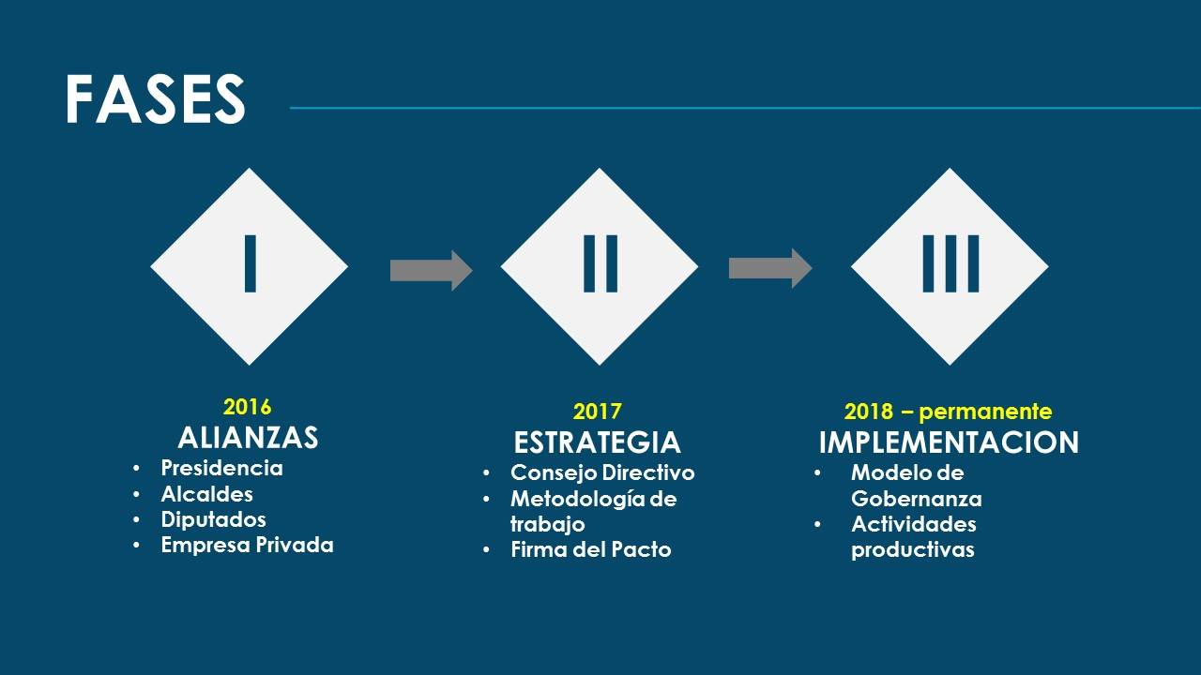

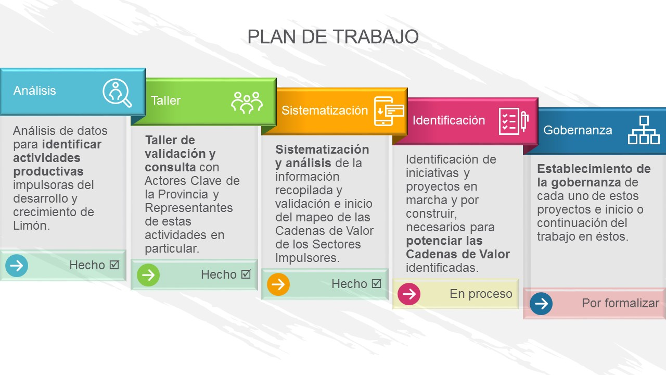



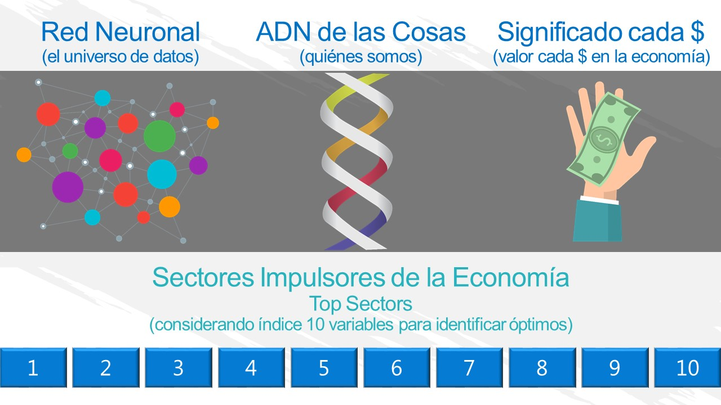





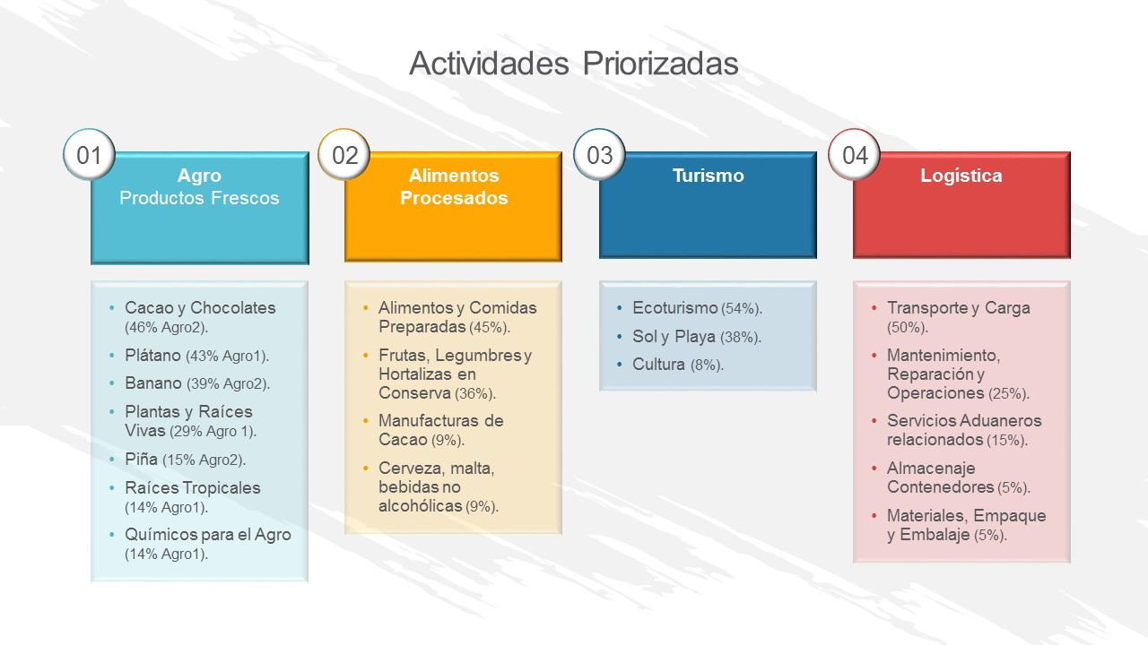

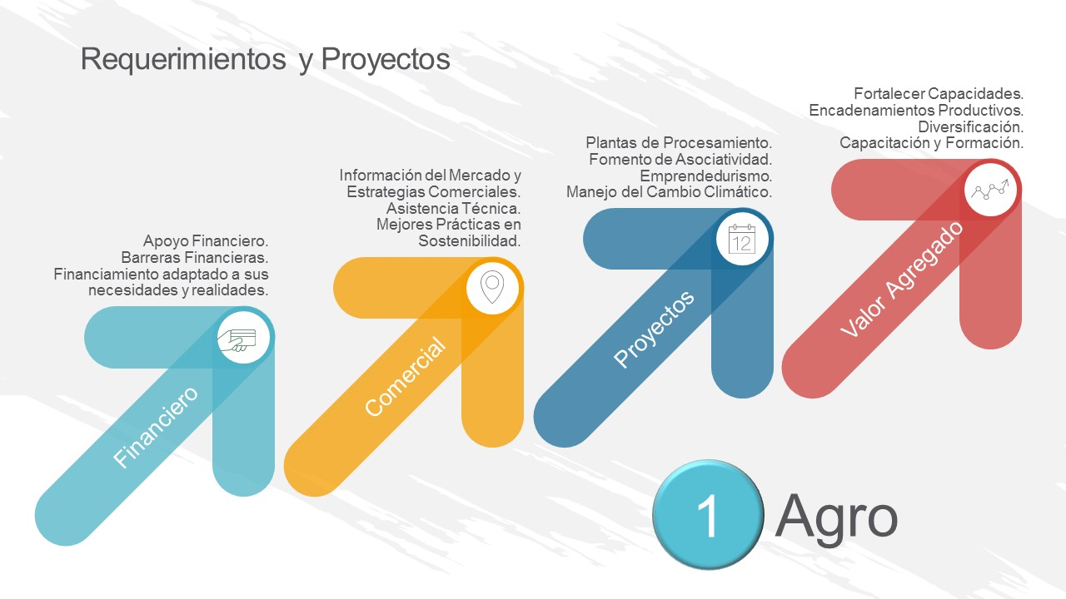

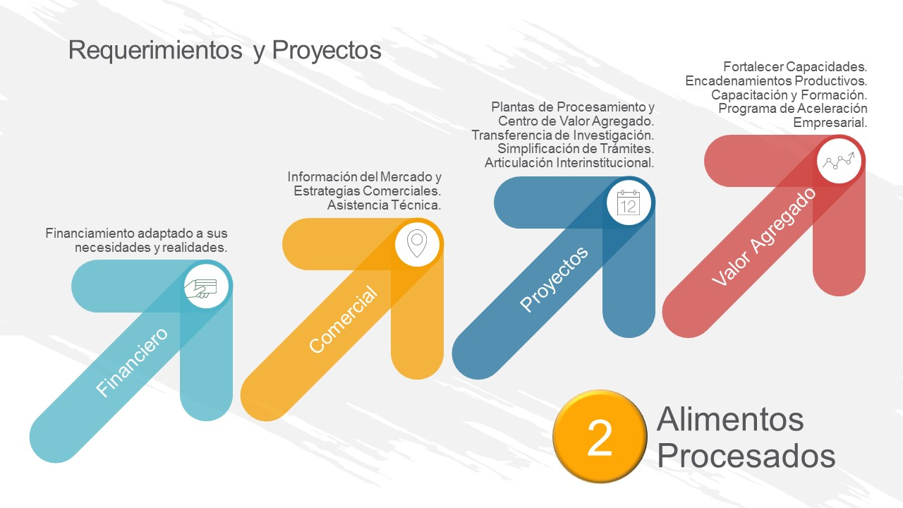

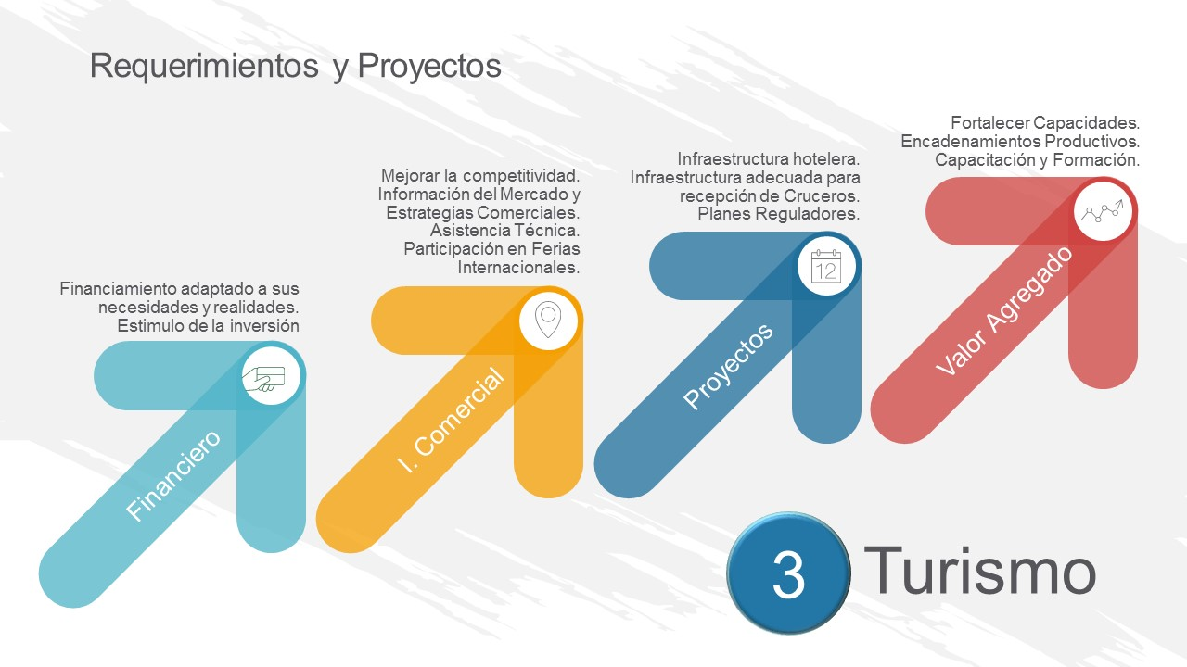

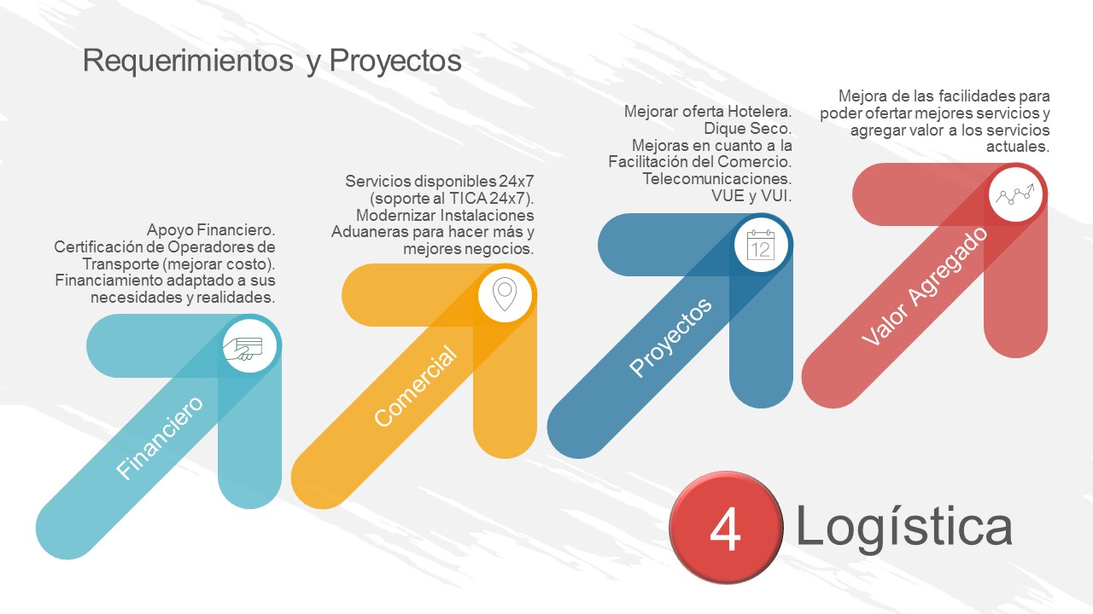
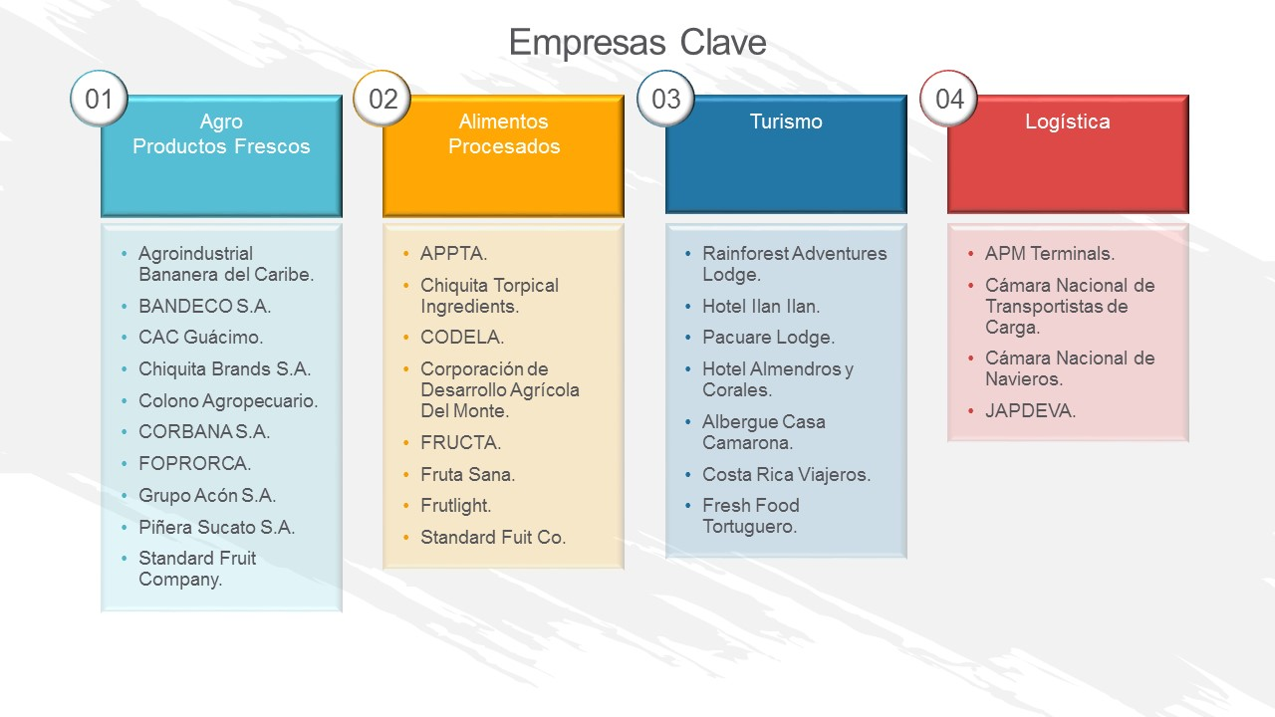





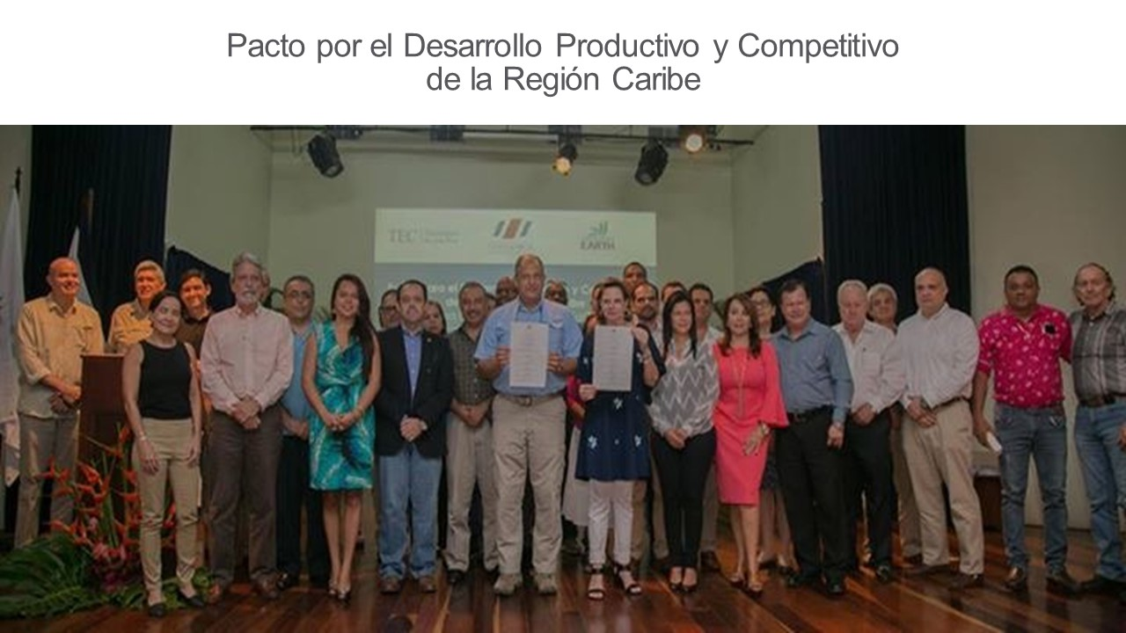

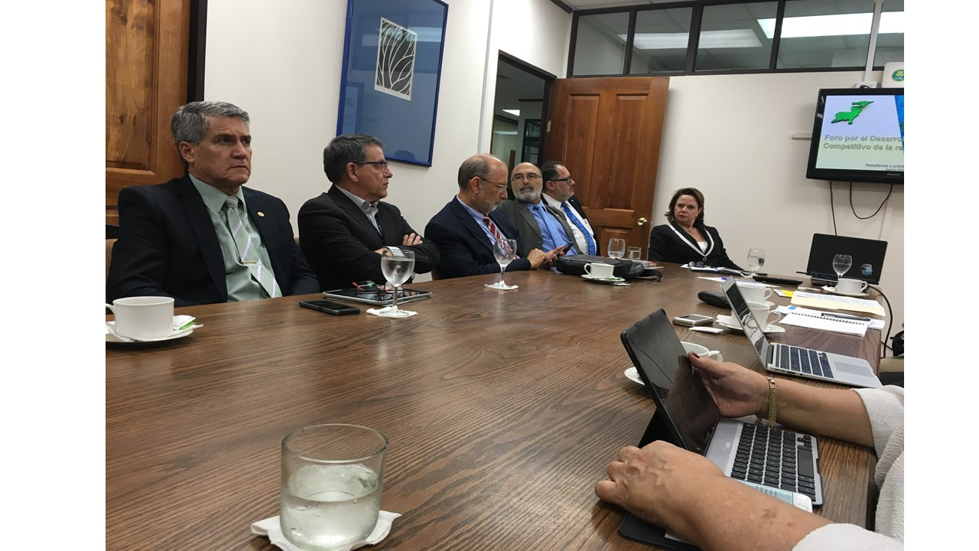

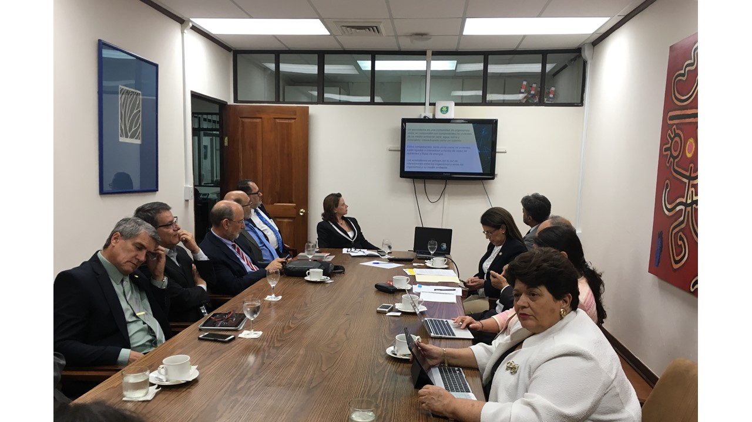

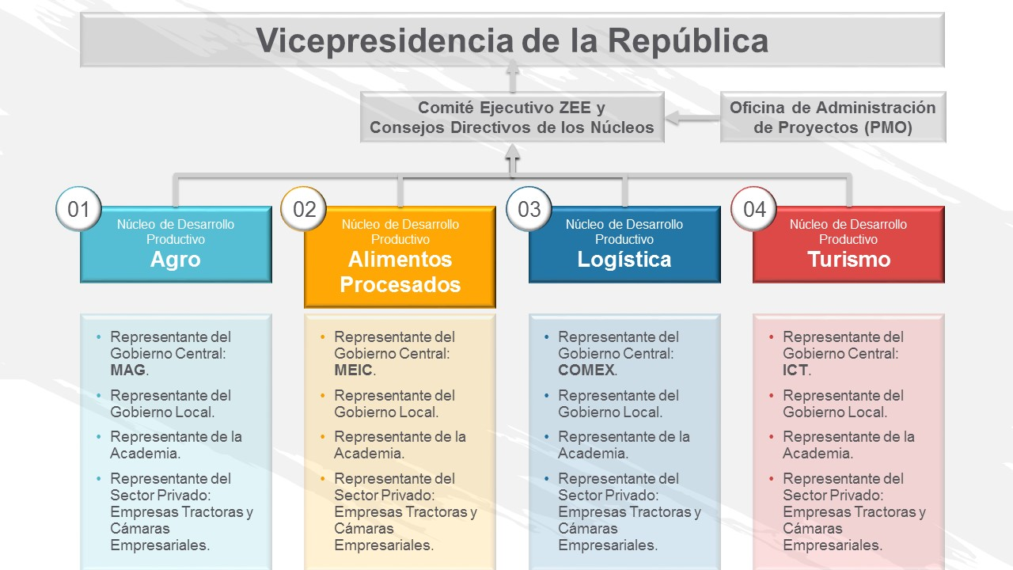

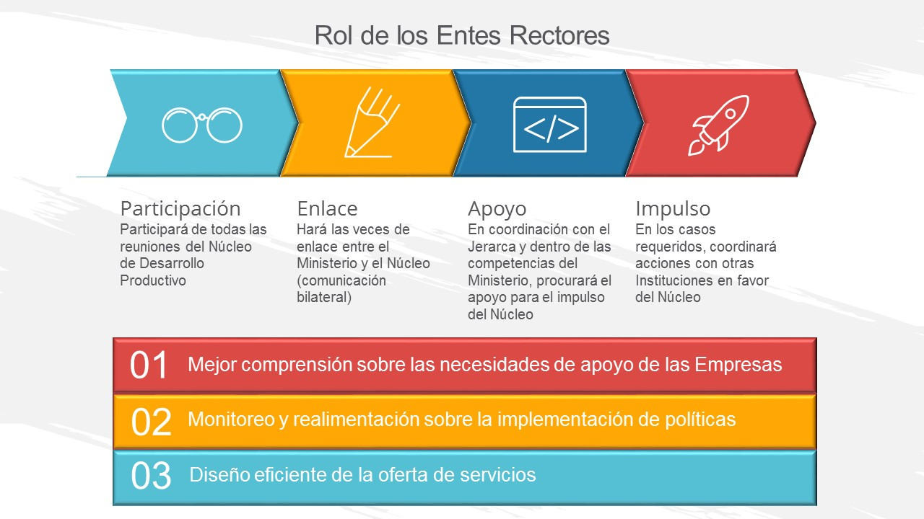

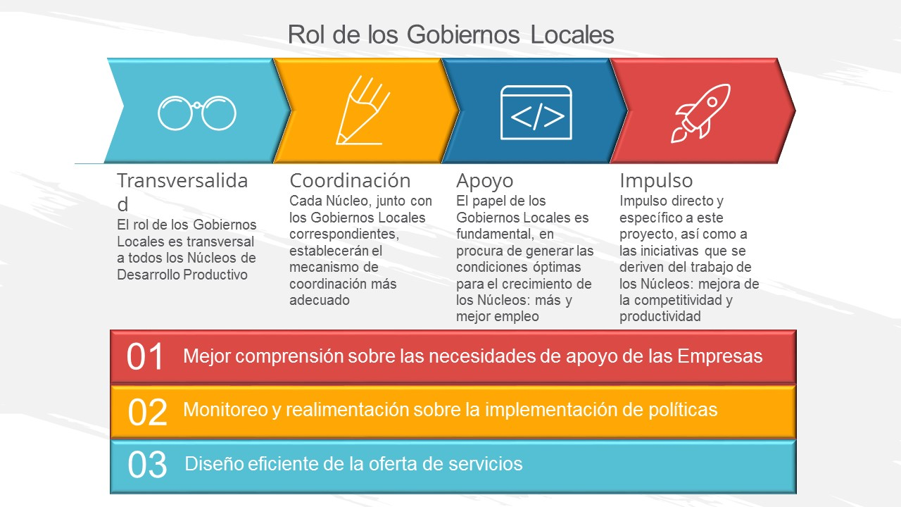

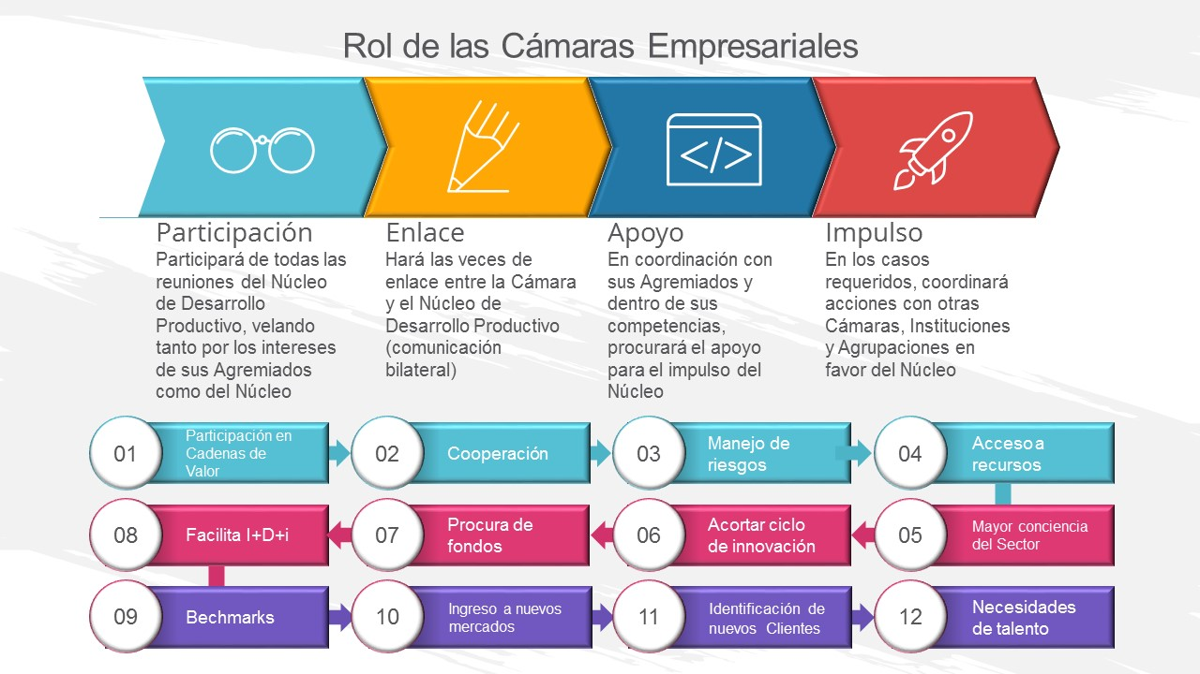

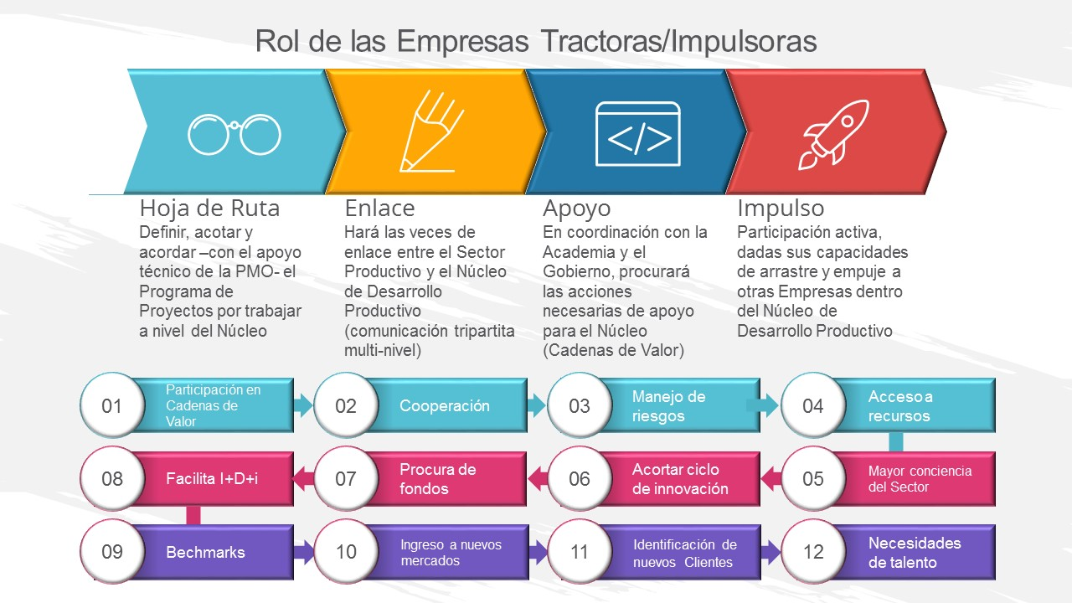



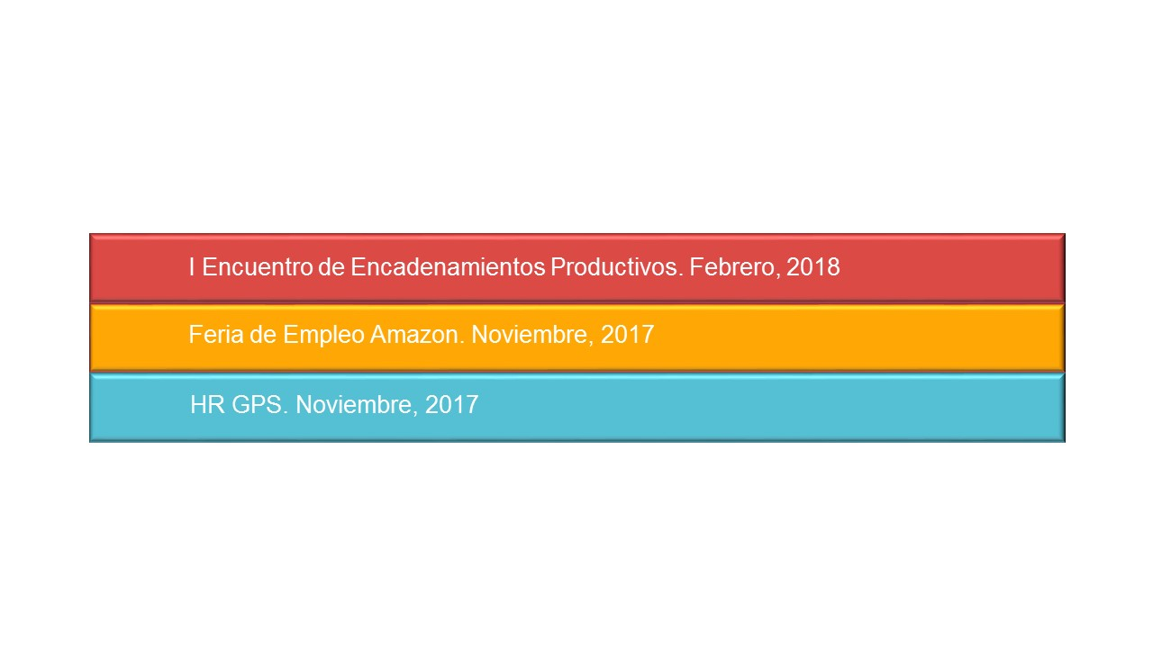

El señor Carlos Roberto Acuña se refiere al tema de ecoturismo y consulta ¿cuál es la participación de los egresados de la Institución en todo este proceso? y ¿que están ganando como TEC?
La señora Silvia Fernández responde que lo dijo al inicio, lo que le ha representado el éxito a las iniciativas que les anteceden como es San Carlos y Cartago, lo que se espera con el avance representa una demanda del recurso humano de más calidad en la provincia y que además el Tecnológico pueda irlo midiendo con un barómetro para la oferta académica, cuando se inició este proceso no sabían cuál metodología de trabajo iban a llevar, en un momento quisieron entrar con atracción de empresas en lo que es inversión Comenta que todas las personas que le alquilaba predios a JAPDEVA que se llaman estibadoras están a lo largo de la Ruta 32, hay alrededor de 81 y esos espacios físicos tienen permiso de agua, permisos de la Secretaría Técnica Nacional Ambiental (SETENA), son espacios que almacenan contenedores, son espacios pesados y podrían migrar en algún momento a Parques Industriales, esta propuesta la está trabajando el INCAE, con el fin de desarrollar Parques o naves Industriales y esto va ir atrayendo mucha demanda en logística y más, en este momento no sabría cuáles serían las carreras de demanda tanto por recurso y también le pone al TEC la posibilidad de valorar qué oferta académica es la que se debe ir incursionando e inclusive se atreve a decir que se debe valorar la posibilidad de llevar técnicos a la provincia.
El señor Tomás Guzmán considera que es bastante trabajo y le felicita, dice que es muy fácil darse cuenta de algunas cosas y viendo la propuesta, ve que se focaliza más que todo en empresas grandes y le parece que el desarrollo de Limón no está en las grandes empresas, más bien debe estar enfocado hacia las comunidades y encadenamientos locales y la generación de nuevas empresas que vayan involucrando a la gente de Limón para desarrollar esta provincia, porque tiene sus dudas porque estas empresas grandes no han llevado el desarrollo a esta provincia y la otra duda es si por ejemplo una de las instituciones públicas que está generando un poco de desarrollo en el país, asignando recursos para este desarrollo local comunitario que se necesita es el INDER y no lo ve ahí. Otro factor que complica un poco la operatividad de este tipo de coordinación es tener un representante del Gobierno Central, lo cual es complicado. Las actividades que salen de este estudio, coinciden con las actividades que definieron hace varios años el sector productivo de Limón, lo que es puerto, agroindustria y turismo y por dicha ahora salió la parte agrícola. Pregunta cuál es el compromiso del TEC ante una asociación de esta naturaleza y la respuesta es apoyar todas estas iniciativas, lo cual ya lo está haciendo.
El señor Julio Calvo indica al señor Tomás Guzmán que tiene toda la razón, por eso él indicó que en la zona económica especial en Limón no se podía aplicar lo mismo que se hizo en San Carlos, sobre todo por JAPDEVA y eso les hizo hacer una maniobra netamente política, por eso espera que en un par de años esté este proyecto un poco más maduro y lo que va a corresponder es un proyecto de ley, para crear esta zona económica especial en Limón. Indica que todas las instituciones participaron como fue el INA, EARTH, A y A, ICE, etc., se decidió dar la coordinación a los Ministerios y ahí está participando tanto empresas privadas como públicas.
El señor Luis Alexander Calvo consulta cómo definieron el porcentaje establecido en las actividades priorizadas.
La señora Silvia Hernández dice que es muy buena pregunta, en realidad eso sale de cuándo se corrió la base de datos, ahí se pudo evaluar la evolución que tenía cada una de esas cadenas de valor, fue ante todo la información estadística la que arrojó estos porcentajes y sumó mucho el pulso que le lleva CINDE, PROCOMER, a esas cadenas de valor en la provincia.
El señor Luis Alexander Calvo manifiesta que si ese valor representa la importancia del sector en el total, o la importancia de que cuánto debe crecer en ese aspecto.
La señora Silvia Hernández le indica que no lo que se quiere decir es que del total sector en qué grado de desarrollo está cada uno, a hoy.
El señor Luis Alexander Calvo pregunta y cómo se sabe que es el 100%.
La señora Silvia Hernández dice que en realidad es muy similar a lo que CINDE tiene mapeado en estas regiones.
El señor Luis Alexander Calvo indica que dentro del tema de la continuidad, ahora que va a ver un cambio de gobierno, está JAPDEVA que no se sabe qué brazo va a tener, como se podría percibir estos cambios, cuál es el ambiente que hay.
El señor Julio Calvo responde que eso no se puede predecir, por eso tanto él como la señora Hernández han traído al TEC a todos los candidatos y les han explicado justamente esa propuesta y todos están conscientes si hay cambio de gobierno, conocen que ya se lanzó una zona económica especial y han demostrado el compromiso de continuidad tanto por los candidatos Álvarez Desanti, Carlos Alvarado, Mario Redondo, etc., el único que falta de que nos visite es el señor Rodolfo Pizza.
La señora Silvia Hernández le indica que ellos veían este riesgo desde el principio, porque cambia gobierno y también cambia el Presidente Ejecutivo de JAPDEVA, puede ser que ellos lleguen y digan que esto no les interesa, que va a definir proyectos prioritarios, etc., pero desde ahí es el reto y además enfatiza que pretender que no haya una representación del gobierno, es imposible y estos son los que han abierto los espacios con los empresarios.
El señor Julio Calvo interviene y dice que esto nace de la Rectoría y lo está cultivando la Rectoría temporalmente, esto en algún momento tiene que transferirlo a la Oficina de Vinculación, con la cual han coordinado con la señora Silvia Hidalgo, que los ha acompañado a varias reuniones y esto se ha manejado desde la Rectoría, porque ustedes pueden ver que es estrictamente político. La idea es crear un proyecto especial para el TEC y otro elemento es una estrategia de buscar fondos externos. Otra cosa muy importante, él no puede invisibilizar las otras universidades, porque se pueden resentir y torpedear este proyecto.
El señor Luis Alexander Calvo pregunta cómo se manejaría este proyecto a lo interno.
El señor Julio Calvo responde que él espera un proyecto de ley, por eso ha estado hablando con los candidatos presidenciales, así como con los diputados y candidatos a diputados, para que todas las fracciones de las diferentes provincias impulsen este proyecto de ley, que traiga recursos para integrar una oficina de la gestión de este proyecto, sino se logra le tocará al TEC, pero esa no es la idea.
La señora Silvia Hernández explica que cuando el señor Julio Calvo la trae y le plantea la visión que trae del proyecto, en ese momento no se sabía cuánto iba avanzar esta iniciativa y si se medía por el inicio, honestamente se veían muchos tropiezos en el camino, por eso se ha ido trabajando en fases, y ahora lo importante es poner a funcionar este proyecto. Menciona que CINDE está desarrollando en Limón y no se puede mover una ventanilla única de inversión y que consiste en que cualquier usuario tiene en una misma plataforma tecnológica todos los requisitos de todas las municipalidades y éstas no dan la información para llenar los formularios y tristemente eso es Limón, es una provincia difícil, es desagregado, tiene múltiples intereses, es 100% político, etc., por eso considera que haber asumido el reto es muy importante, pero lamentablemente en el momento que este proyecto empiece a dar frutos ella se tiene que retirar, porque ella está nominada como candidata a diputada por el partido de Liberación Nacional y ella para no exponer el TEC, por lo que se retira el fin de mes, por lo que habrá otra persona que lo asumirá.
La señora María Estrada felicita por todo el proceso y cuando se tuvo los mismos retos para San Carlos, se decía que estaban locos por llevar Computación a San Carlos y cuando nace la zona económica especial allá, ya había avanzado bastante el proceso académico y muchos de los estudiantes se trasladaban a la gran área metropolitana y siente muy oportuno que se haya iniciado este proceso en este momento, sin lugar a duda el ambiente que se encuentran es el mismo que encontraron ellos cuando empezaron hacer la atracción de las carreras, por lo que comparte lo que indicaba la señora Hernández sobre la desconfianza que existe en la provincia, porque dicen un estudio más, de nuevo vienen piden insumos y se van, por eso es importante comprometer al ciudadano limonense y a las instituciones y en la parte de cómo se llevaron los procesos, agradece que haya sido así, porque es parte de los reclamos, aplaude el cómo se socializó todo el trabajo. Indica que se ha hablado con el MICIT, para tener un brazo fuerte en Limón y ojalá se pueda tener ese componente en la zona, para poder apalancar esas iniciativas que se ocupan desde allá. Dice que le falta el proyecto de Avántica, que alguna vez se tuvo en la zona económica especial del Norte y ya se está trabajando para la zona de Limón también y es importante que lo valoren para lo prontos egresados de computación que se van a tener. En temas de logística el TEC apuesta bien, pero por todo lo que implica la especialidad como universidad, sin dejar de lado cómo se puede aportar en los otros, sin ser protagonistas. Hay que trabajar en paralelo con el Ministerio de Trabajo y el tema de becas, el CUN Limón y el INA, trabajan muy bien, todas las acciones estratégicas que hacen en generar empleabilidad y hay que ver como se le da un cambio a la provincia, porque hasta ahora todo lo requerido es técnico, por eso es importante ver que recursos se le debe dar a este proyecto. Le desea mucha suerte en el proceso político.

La señora Ana Rosa Ruiz resalta la labor de la Rectoría y de la señora Silvia Hernández, porque no fue solo crear esta iniciativa, sino esto es un proceso de sostenibilidad y buscar todas estas opciones, lo que evidencian es que no es solamente llegar a la provincia con una dinámica de docencia, investigación y extensión, sino haciendo alianzas con toda la zona para posicionar al TEC y dentro de las necesidades de la región en Limón, se une a las observaciones del señor Tomás Guzmán porque el Ministerio de Economía, Industria y Comercio (MEIC) realizo hace unos años lo de la agenda de competitividad y estos datos que hoy presentan evidencian ese diagnóstico que ha venido realizando el MEIC efectivamente como lo planteaba el señor Tomás Guzmán, si hacen un mapeo de cómo están en la zona sí hay que focalizarse con la parte de empleo, si ven la tasa de desempleo que tiene Limón es la más alta, mientras que el promedio es de un 7% y ha venido subiendo en el caso de Limón tienen un 11% de desempleo y eso obliga que sea el esfuerzo de universidad que tienen que hacer y si lo ven a nivel de empresas la micro es de 1 a 5 empleados, la pequeña es un 4%, la mediana un 3.5%, la grande un 3.38% y la inquietud es si este 3.38 que son las grandes cómo hacen para que haya un proceso de inclusividad con las micro empresas para atraerlas y mucho es el trabajo y si creen que esa es la estrategia pues que tengan mucha suerte. Con lo que planteaba el señor Luis Alexander Calvo de los datos y un 8% que ven en turismo es parte del mapeo que hace el MEIC y efectivamente el turismo está posesionado en esa región huetar en un 8%, dice que ella tiene el diagnóstico donde se detallan muchos de los números que la señora Silvia Hernández les ha facilitado y que les dan el panorama de esa zona y se los puede estar compartiendo, se puso a revisar las instancias que están dentro de esa coordinación y que están por áreas estratégicas, en el diagnóstico plantean que el acceso a la banca es bajísimo, dónde ven ahí la participación del sector financiero y otro factor que en esa zona hay una gran debilidad es en el área de la electricidad donde ven el ICE las áreas que están dando las diferentes energías eléctricas dónde están, porque dentro de la competitividad se plantean como uno de los factores más bajos de apoyo al emprendimiento.

La señora Silvia Hernández responde que hay varias observaciones y la primera sobre las apuestas a las empresas en relación con dinamizar una micro y pequeña empresa, la apuesta que hacen es por las actividades, las que se han priorizado, muchas de esas empresas entran en ese porcentaje del 3%, pero las actividades que están planteadas como prioritarias no, la apuesta que están haciendo es que estás empresas que están iniciando actividades nuevas en las que ya ellos están trabajando para que le dé posibilidad de que vaya creciendo esa industria o cadena de desarrollo y la apuesta es a las actividades priorizadas y que las micros se unan. En cuanto a los estudios se alegra de que hoy no están viendo resultados positivos a la existencia de otros estudios, el valor nuevo trae esta propuesta en relación con otros estudios como MIDEPLAN y otros estudios es que no tienen a un nivel de desegregación actividades puntuales, porque no fueron hechos para eso, por lo que le alegra que no salgan hoy con un camino totalmente contrario, porque habrían dudas que si ya existen estudios que les anteceden como traen hoy sectores ajenos a eso, pero eso no significa que la propuesta de sectores partió de esos estudios, porque agarraron esos junto con otros para llegar a esto. El apoyo financiero si lo ven los requisitos y proyectos están en todos, alimentos procesados, en turismo y hasta en logística, eso es totalmente cierto, no le puede dar una respuesta si la banca de desarrollo va a mejorar, lo que si puede decir es que creen o apuestan a que esas empresas tractoras ayuden a dar valor a estas pequeñas empresas, tener un comité que traspase más que los miembros es muy difícil de proponer en una mesa de negocios, no puede decir que ahora van a sumar a la banca, pero si tienen que coordinar con todos incluyendo al ICE y en Cartago hay trabajar de la mano con la JASEC. No tiene puntualmente qué decir hay que esperar.
La señora Ana Rosa Ruiz agrega que con respecto a esto vinculado al plan 2018, estaba revisando el Plan 2018 que acaban de aprobar y en Rectoría a lo más que aparece en una meta es mantener 5 alianzas para la atracción de recursos complementarios, cree que es en este tipo de instrumentos que en el plan deberían visibilizar estos esfuerzos que son tan valiosos.
El señor Julio Calvo da las gracias a la señora Silvia Hernández que le acompañó en esta aventura que ha sido muy fructífera y desearle lo mejor en lo que viene.
La señora Silvia Hernández da las gracias y se retira a las 11:30 am.
La discusión de este punto consta en el archivo digital de la Sesión No. 3042.
Sin más temas que atender y siendo las once horas de la mañana con treinta minutos, se levanta la Sesión.
BSS/ars

